DIDACTICIEL PROJET LINEAIRE
Travaux Dirigés N°1
Sur les terrassements routiers
- ETAPE N°1 : Créer et enregistrer une nouvelle affaire
- ETAPE N°2 : Modéliser le terrain naturel à partir d’un support sous forme de fichier.pdf ou fichier Autocad.dwg ETAPE N°2.1 : Modéliser le Terrain Naturel à partir d’un support de travail sous forme de fichier PDF ETAPE N°2.1.1 : Insérer votre fichier PDF ETAPE N°2.1.2 : Tracer les courbes de niveau ETAPE N°2.2 : Modéliser un Terrain Naturel à partir d’un support de travail sous forme de fichier Autocad.dwg ETAPE N°2.2.1 : Attacher un fichier Autocad.dwg ETAPE N°2.2.2 : Identifier les entités dessins pour la modélisation du Terrain Naturel ETAPE N°2.2.3 : Récupérer les entités dessins pour la modélisation du Terrain Naturel ETAPE N°2.2.4 : Modéliser le Terrain Naturel dans le module Terrain
- ETAPE N°3 : Réaliser une coupe brisée sur le module Terrain
- ETAPE N°4 : Créer un axe en plan
- ETAPE N°5 : Créer le profil en long
- ETAPE N°6 : Créer un profil en travers type ETAPE N°6.1 : Tracer la ligne finie du profil en travers type
ETAPE N°6.2 : Positionner les 11 points caractéristiques des différentes couches de chaussée
ETAPE N°6.3 : Créer les 4 couches de chaussée (couches de roulement, de base, de fondation et de forme)
ETAPE N°6.4 : Créer le fond de forme (correspondant à l’arase de terrassement)
- ETAPE N°7 : Affecter le profil en travers type sur les profils en travers
- ETAPE N°8 : Restituer le profil en travers type sur la vue en plan en lignes 3D
- ETAPE N°9 : Restituer le projet routier en Plate-Formes et en Rendu 3D
- ETAPE N°10 : Editer les résultats
ETAPE N°10.1 : Editer les résultats des cubatures de déblais-remblais et de décapage de Terre Végétale
ETAPE N°10.2 : Editer les résultats des volumes par couches

SOMMAIRE :
- ETAPE N°1 : Créer et enregistrer une nouvelle affaire

- Lancer le logiciel Mensura Génius Version 9.1
- Fichier / Nouveau / Créer une nouvelle affaire / Sans Modèle / OK

- ETAPE N°2 : Modéliser le terrain naturel à partir d’un support sous forme de fichier .pdf ou fichier Autocad .dwg
- ETAPE N°2.1 : Modéliser le Terrain Naturel à partir d’un support de travail sous forme de fichier PDF
- ETAPE N°2.1.1 : Insérer votre fichier PDF

- Lancer la commande Menu Fichier / Image PDF / Insérer PDF.

- Ouvrir le fichier TD1 Vue en plan à compléter.
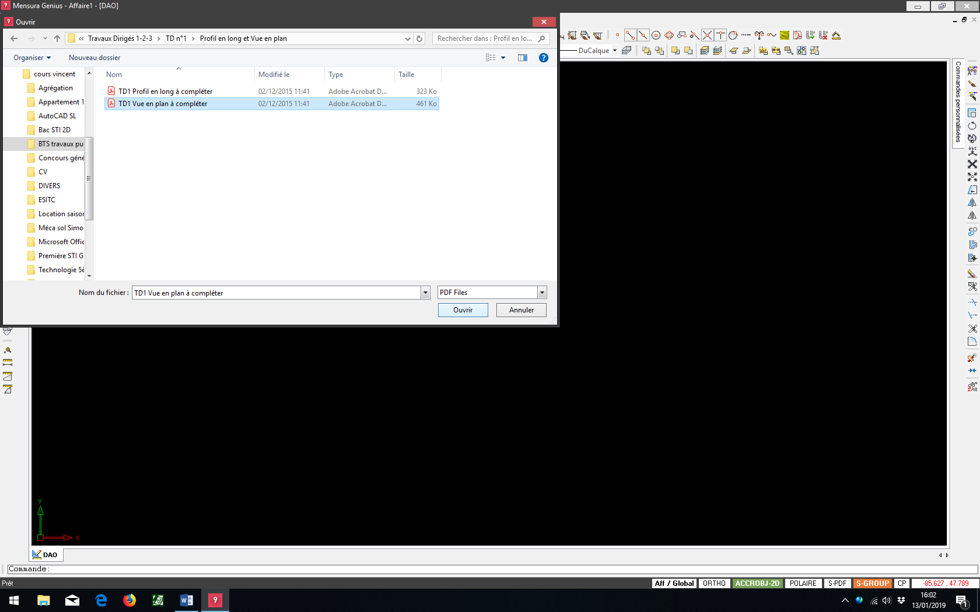
- Transformer votre fichier PDF en image.
La boîte de dialogue Propriétés d’Import PDF ci-dessous apparaît. Ne rien modifier faire OK
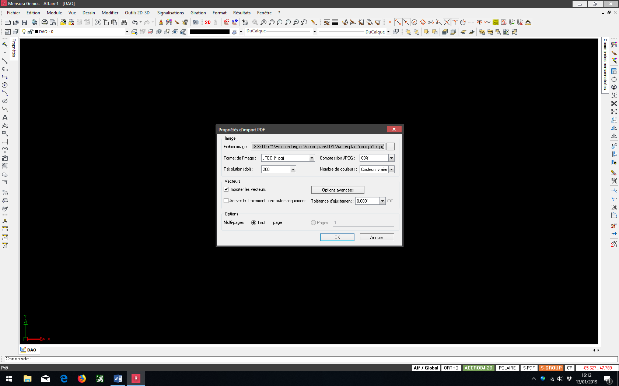
- Sauvegarder votre affaire, sélectionner Oui.
VUE EN PLAN DU PROJET ROUTIER
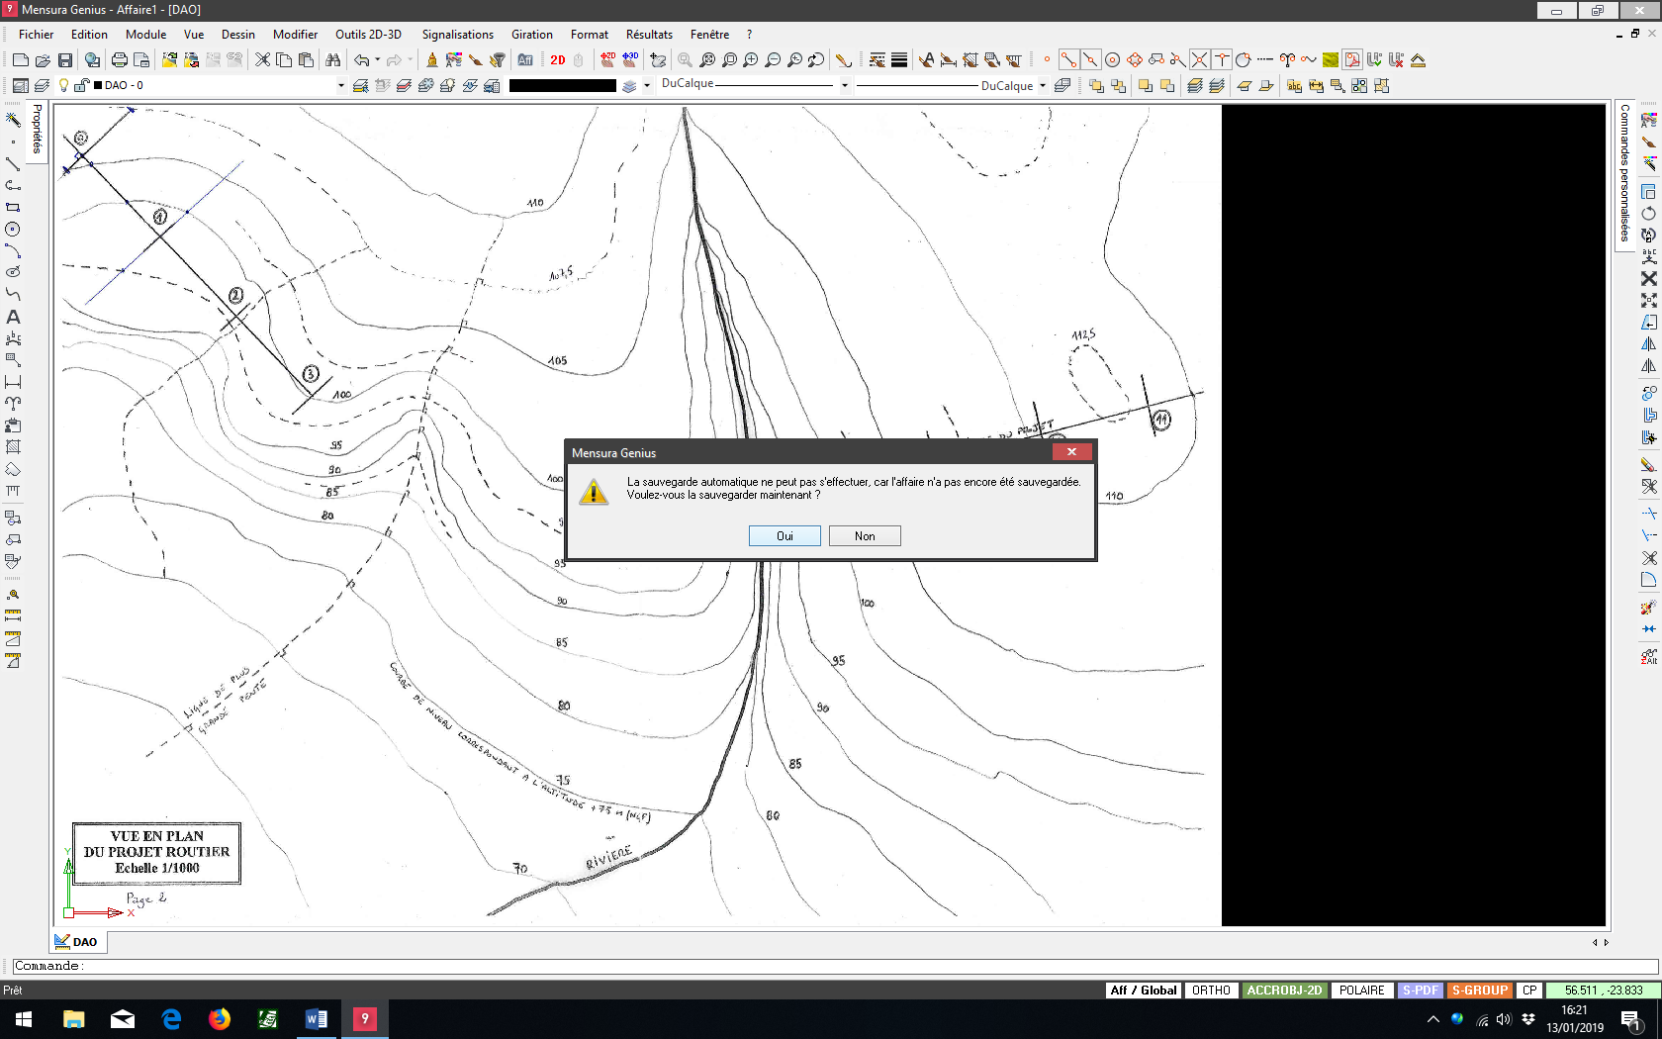
- Sélectionner le dossier dans lequel le fichier TD1.msa devra être enregistré.
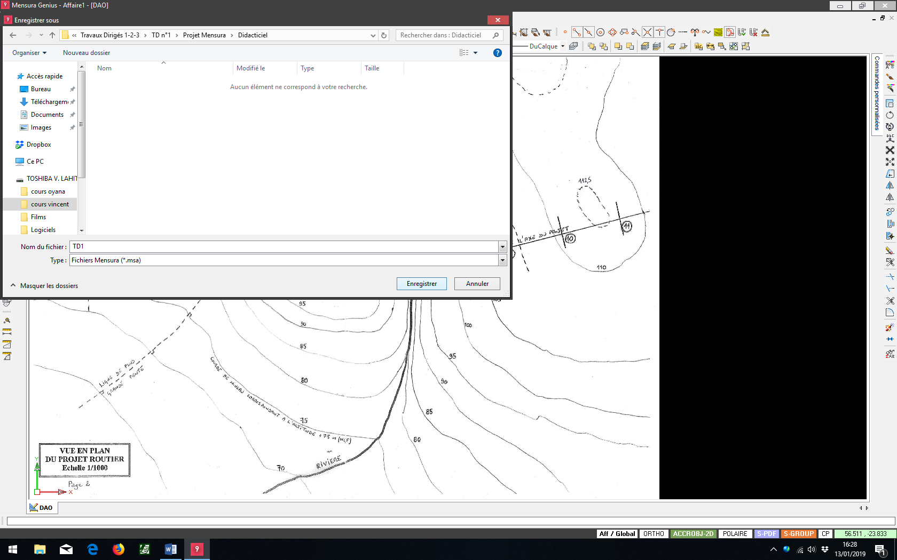
VUE EN PLAN DU PROJET ROUTIER
- Vérifier l’échelle de l’image en lançant la commande Menu Dessin / Renseignements / Gisement,Distance.
VUE EN PLAN DU PROJET ROUTIER
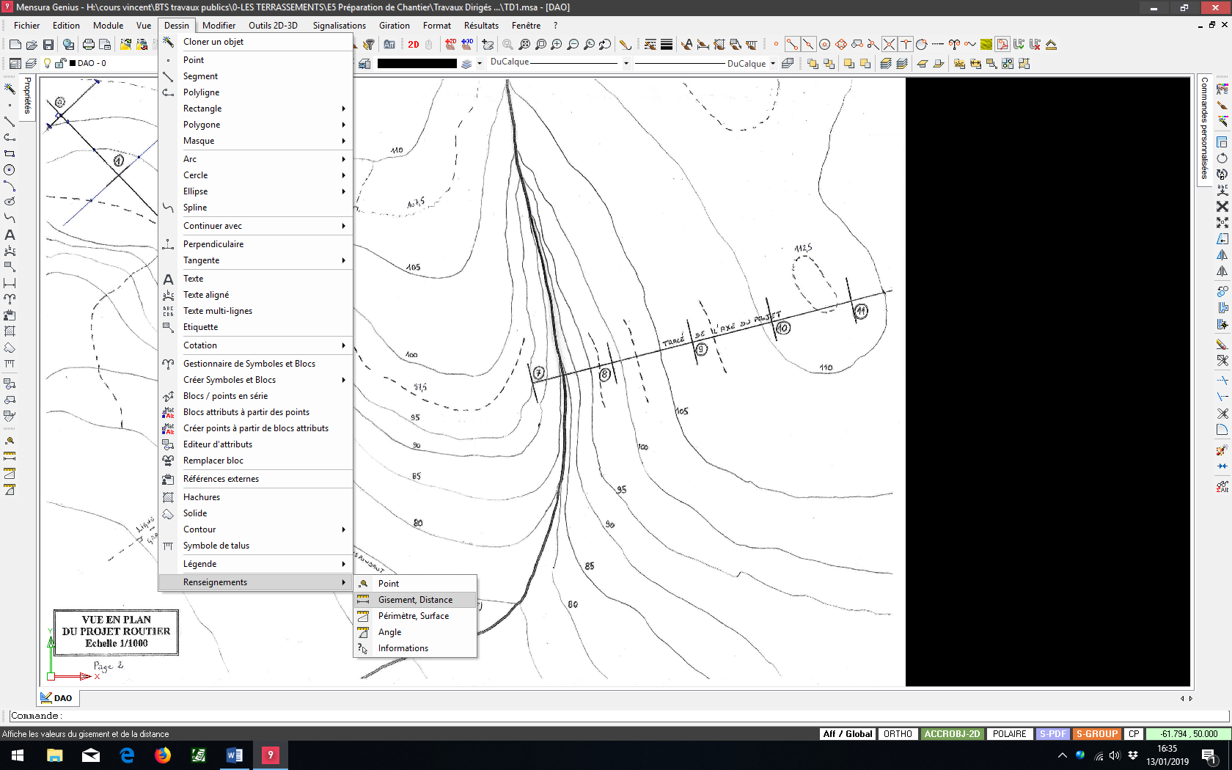
- Sélectionner un premier point comme le PT1 et un second point le PT2 (la distance suivante s’affiche 13,73 m).
VUE EN PLAN DU PROJET ROUTIER
Second point
Premier point
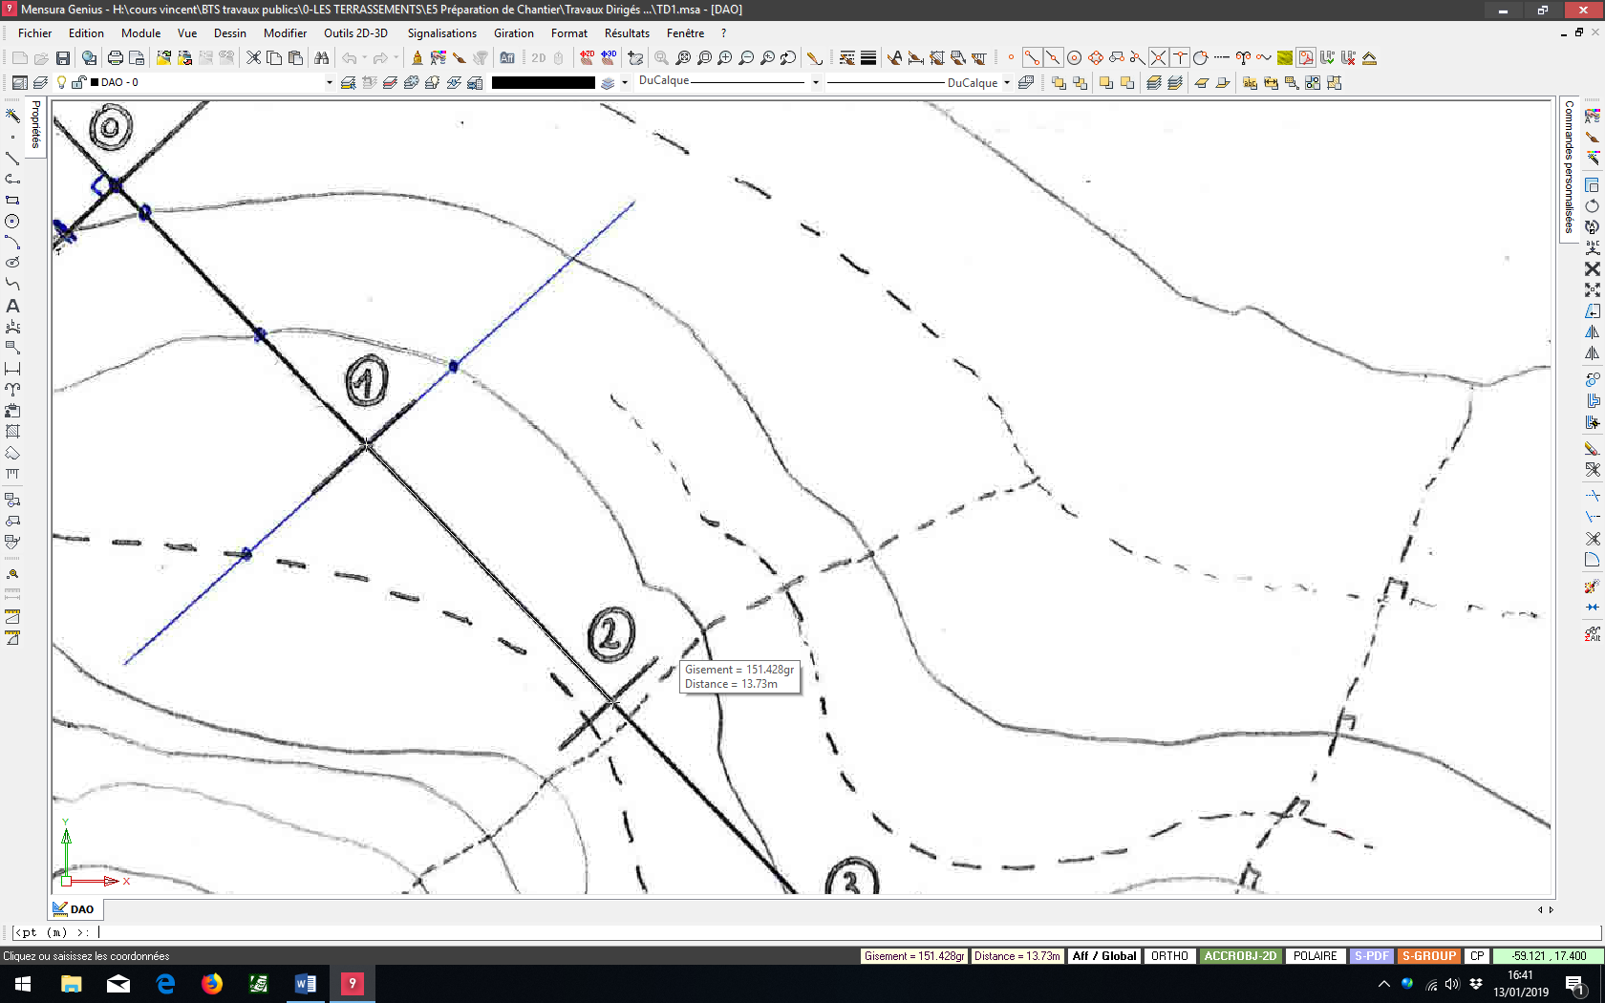
- Distance réelle entre les profils en travers est de 40 mètres.
- Calculer le facteur d’échelle : 40 / 13,73 = 2,913328…..
- Mise à l’échelle de l’image Menu Outil 2D3D / Changement de base / Translation-Rotations-Echelle (modifier le facteur d’échelle).
VUE EN PLAN DU PROJET ROUTIER
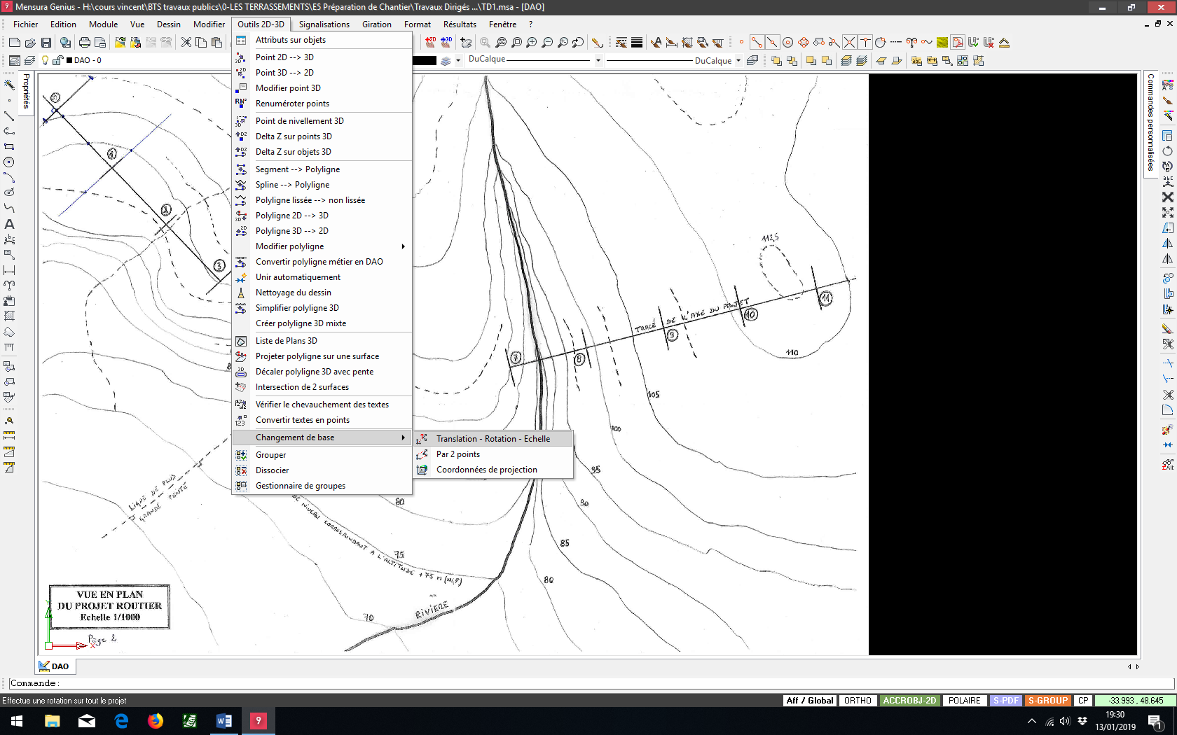
- Vérifier maintenant que la distance entre les profils en travers PT1 et PT2 est bien de 40 mètres en utilisant la même commande que précédemment Menu Dessin / Renseignements / Gisement,Distance (distance de 39.99 m ≈ 40 m).
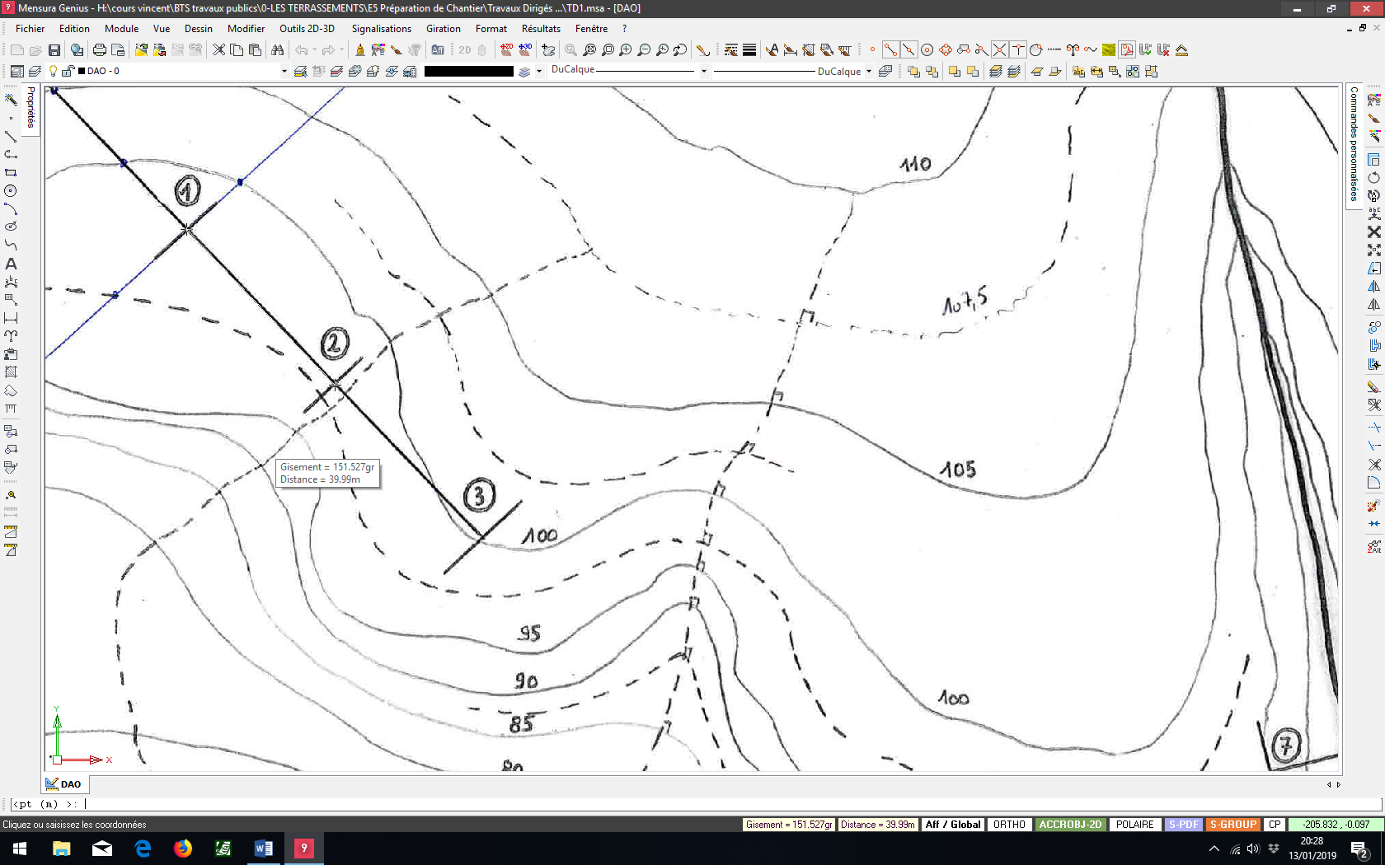
VUE EN PLAN DU PROJET ROUTIER
Second point
Premier point

- ETAPE N°2.1.2 : Tracer les courbes de niveau

- Se mettre dans le Module Terrain M.N.T. (Modélisation Numérique du Terrain).
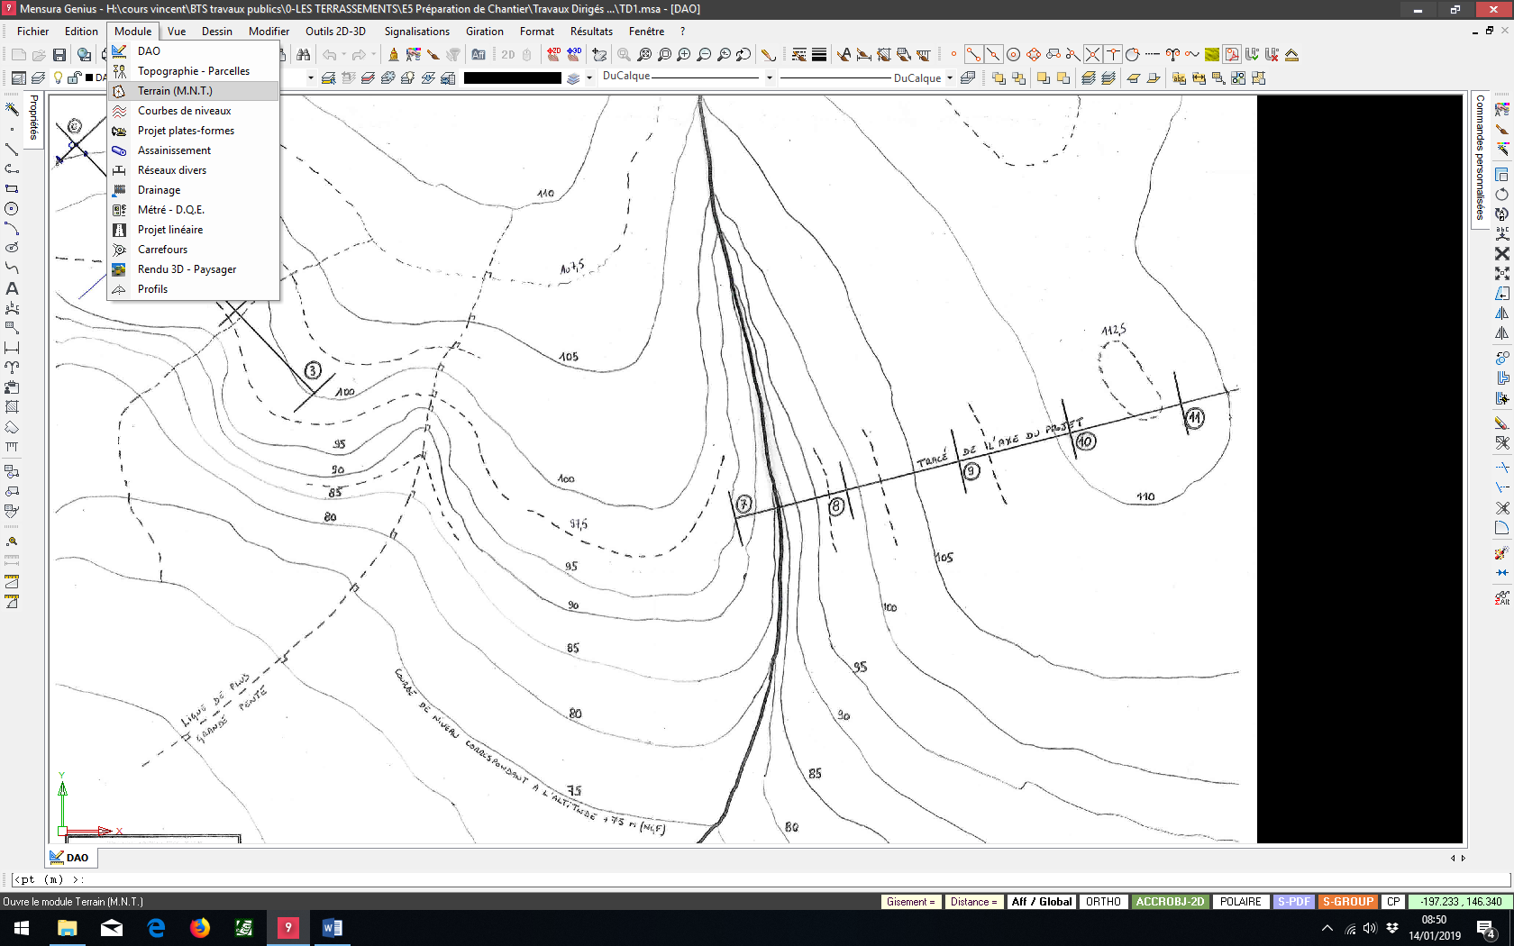
VUE EN PLAN DU PROJET ROUTIER
- Saisir les courbes de niveau Menu Terrain / Courbes / Saisir.
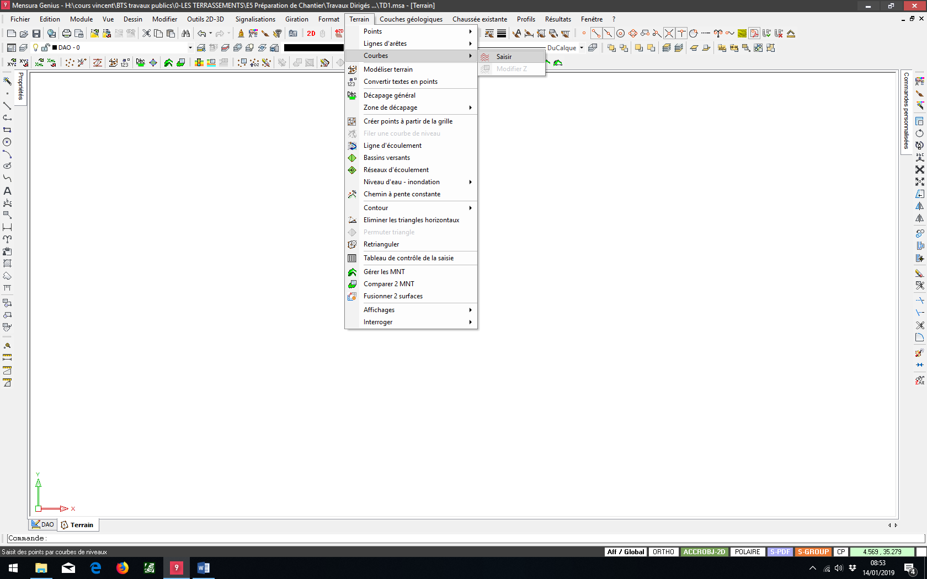
- Saisir l’altimétrie Z de la courbe de niveau : ici on commence par l’altitude 70 jusqu’à l’altitude 112,5.
- Retour sur l’onglet DAO / sélectionner plusieurs points d’une même courbe de niveau (70) / clic droit / Terminer.
- Continuer cette étape pour les autres courbes de niveau (75, 80, 85, 90, 95, 100, 105, 110 et 112,5).
- L’ensemble des courbes de niveau sont saisies et apparaissent dans le module Terrain (M.N.T.).
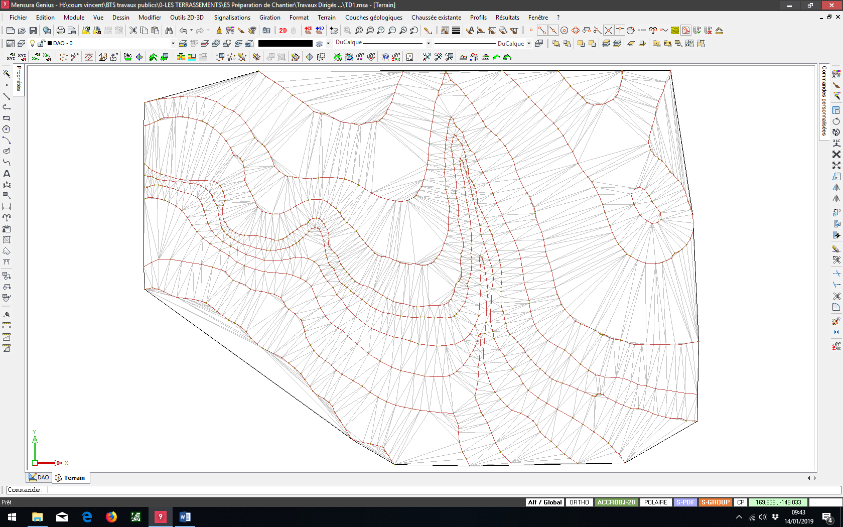

VUE EN PLAN DU PROJET ROUTIER

- Eliminer les triangles horizontaux Menu Terrain / Eliminer les triangles horizontaux.

- ETAPE N°2.2 : Modéliser un Terrain Naturel à partir d’un support de travail sous forme de fichier Autocad.dwg
- ETAPE N°2.2.1 : Attacher un fichier Autocad.dwg
- Lancer la commande Menu Fichier / Document DXF-DWG / Attacher ou Clic droit / Attacher Dxf/Dwg.
- Sélectionner le fichier Autocad nommé TD n°1 courbes de niveau / Ouvrir / Attacher le fichier / OK.
- L’ensemble des courbes de niveau apparaissent dans le module DAO (courbes principales tous les 5 m et courbes secondaires tous les 2,5 m).
VUE EN PLAN DU PROJET ROUTIER
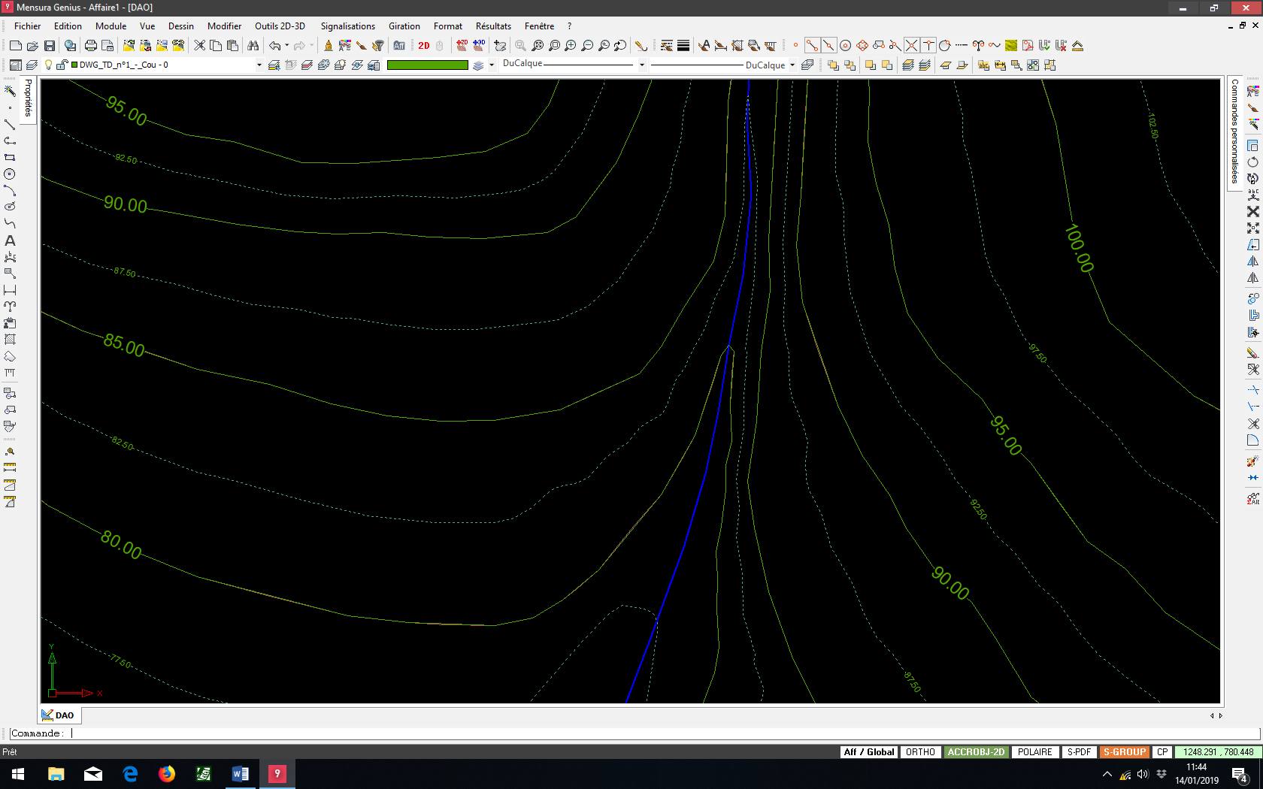
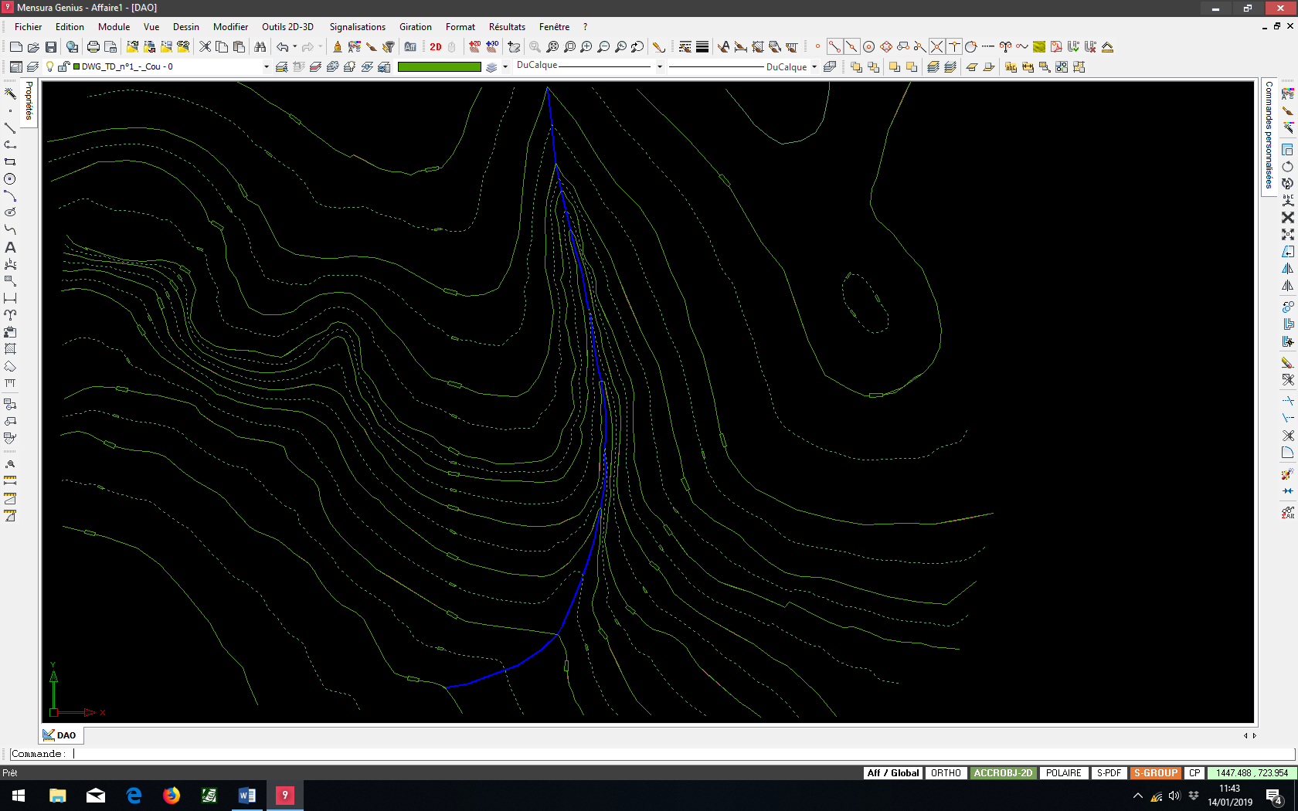
- ETAPE N°2.2.2 : Identifier les entités dessins pour la modélisation du Terrain Naturel
- Dans le Module DAO, identifier les objets dessin qui symbolisent les points topographiques du terrain.
- Les différentes entités que vous pouvez rencontrer sont les suivantes :
. Points ou Polyligne 3D ; . Blocs avec attributs ; . Points ou Polyligne 2D avec le texte de l’altitude à côté.
- Deux méthodes pour identifier le type d’entités :
. se positionner sur une courbe de niveau et une fenêtre apparaît (Polyligne 3D ici) ;

. utiliser le double clic sur une courbe de niveau et une fenêtre Propriétés apparaît (Polyligne 3D ici).

- ETAPE N°2.2.3 : Récupérer les entités dessins pour la modélisation du Terrain Naturel

- Pour modéliser le Terrain Naturel vous devez récupérer les calques contenant les points ou polylignes 3D dans votre Module Terrain, pour se faire il existe deux méthodes :
. soit cliquer l’icône Calques ; . soit lancer la commande Menu Vue / Calques / Modifier.

- La fenêtre Gestion des calques suivante apparaît :

- Ajouter les calques du Module DAO vers le Module Terrain en cliquant sur la flèche verte Ajouter calques. Les courbes de niveau apparaissent bien dans le module Terrain.
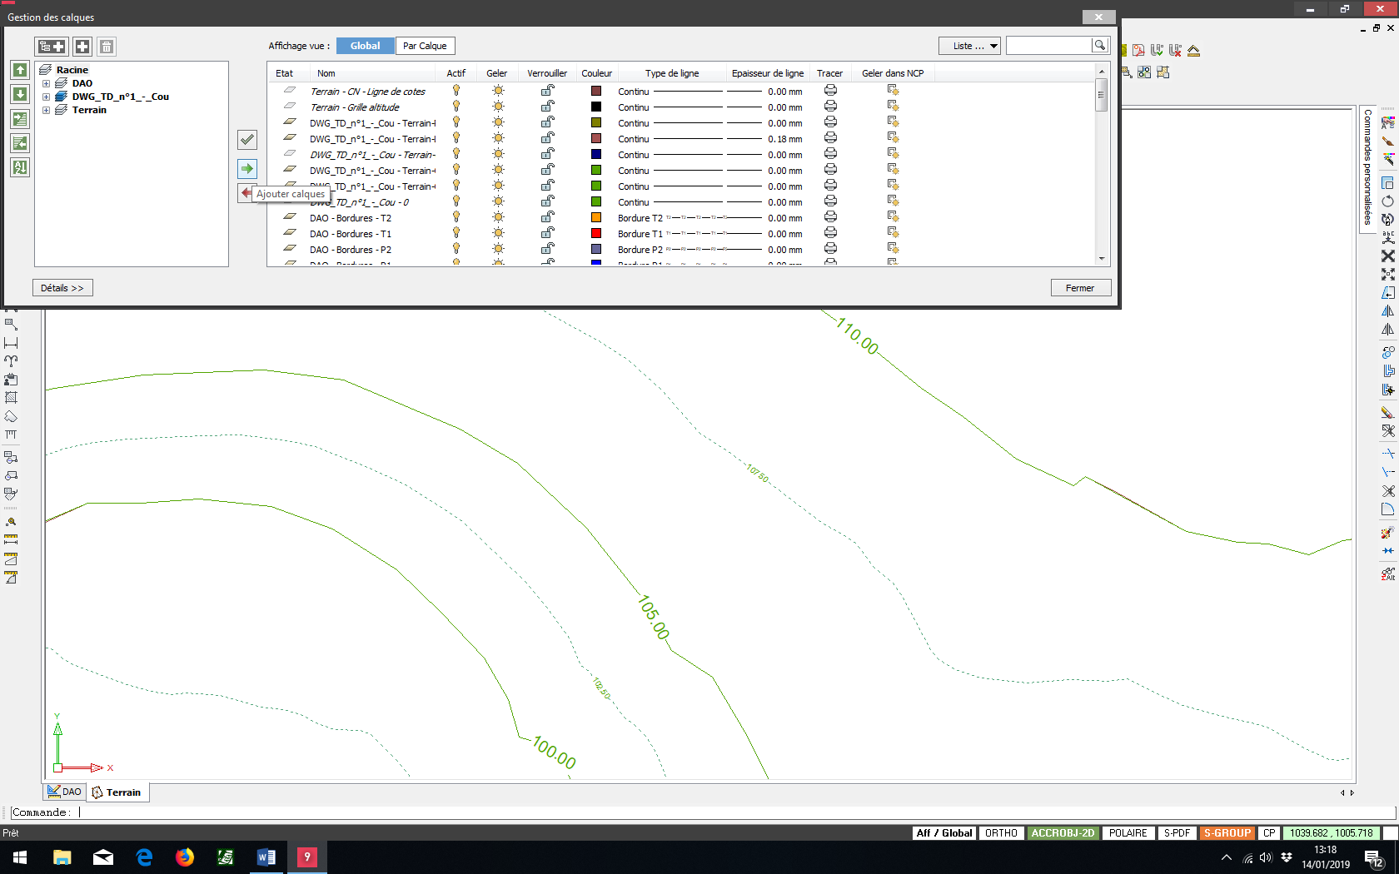

VUE EN PLAN DU PROJET ROUTIER

- ETAPE N°2.2.4 : Modéliser le Terrain Naturel dans le module Terrain
- Dans le module Terrain, lancer la commande Terrain / Modéliser le terrain ou clic droit Modéliser le terrain.
- La fenêtre Modéliser terrain s’ouvre, taper Courbes de niveau / OK. Il faut maintenant sélectionner l’ensemble des courbes de niveau (clic droit Tout et clic droit Terminer).
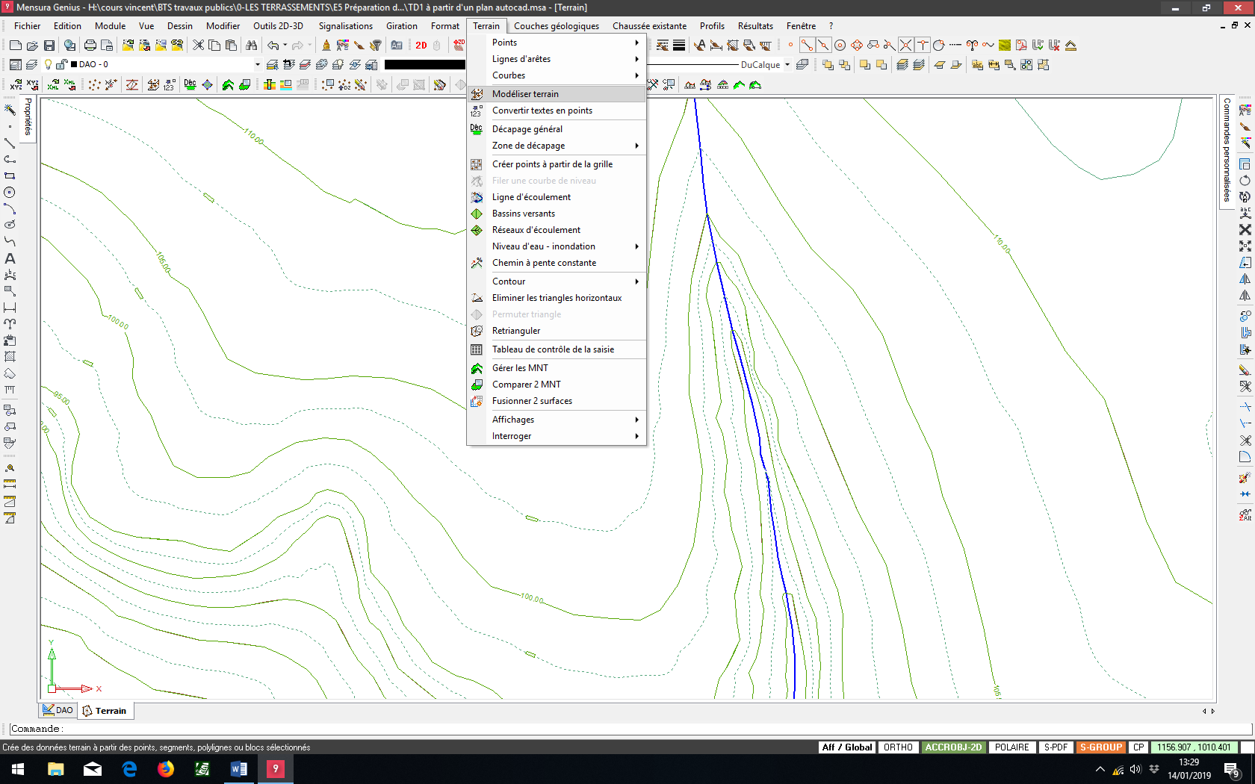

VUE EN PLAN DU PROJET ROUTIER
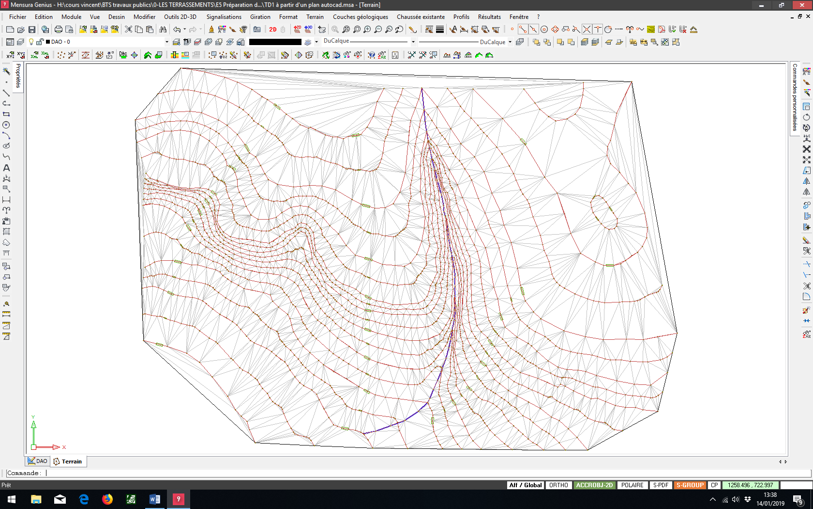

VUE EN PLAN DU PROJET ROUTIER

- Lancer la commande Terrain / Eliminer les triangles horizontaux.
- ETAPE N°3 : Réaliser une coupe brisée sur le module Terrain
- Lancer la commande Profils / Coupe brisée ou clic droit Coupe brisée.
- Définir la coupe brisée en 3 points par exemple.
- Lancer la commande Menu Options / Afficher les cotations ou clic droit Afficher les cotations.
- Pour fermer la coupe brisée, clic droit Fermer la vue de profil.
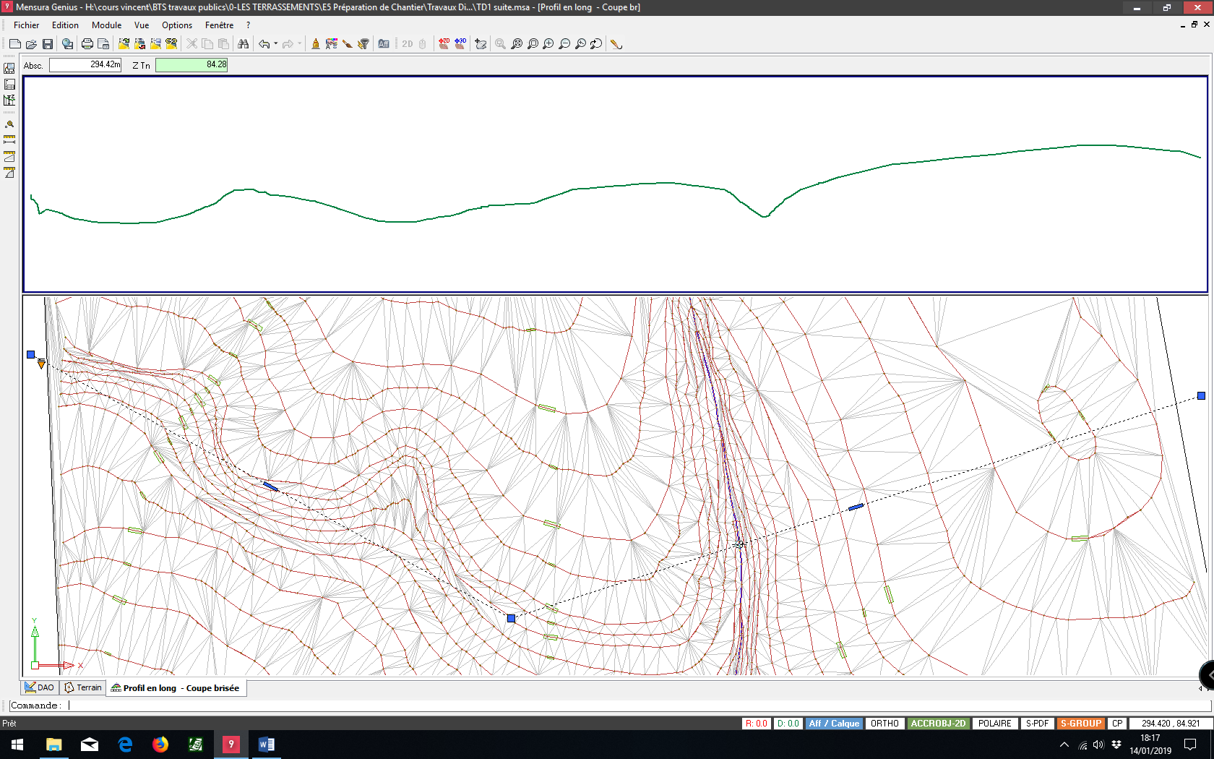

PROFIL EN LONG DU TERRAIN NATUREL DANS L’AXE DE LA COUPE BRISEE
VUE EN PLAN DU PROJET ROUTIER
- ETAPE N°4 : Créer un axe en plan
- Mensura propose trois méthodes différentes pour saisir votre axe en plan :
. Saisir l’axe en plan à partir d’un listing d’axe (ici nous allons chercher le fichier nommé Listing axe en plan TD n°1) ;
. Saisir l’axe par sélection d’élément DAO (à partir d’un fond de plan.dwg) ;
. Conception complète de l’axe en plan avec les outils de dessin comme segment / arc / clotoïde.
- Lancer la commande Axes / Créer avec liste dans le module Projet linéaire (la fenêtre Propriétés de l’axe apparaît).
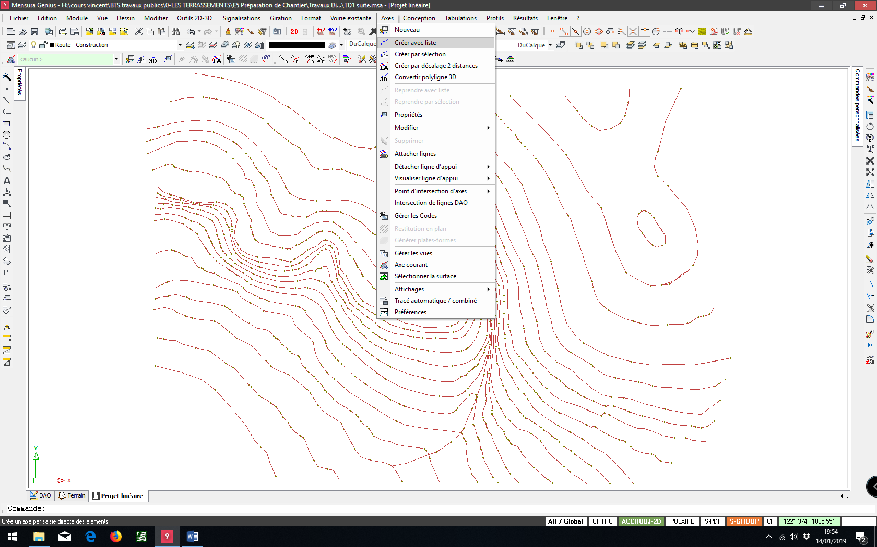

VUE EN PLAN DU PROJET ROUTIER
- Taper dans l’onglet Axe, le nom de l’axe : axe TD1.
- Cocher dans l’onglet Dessin de l’axe / dessiner les éléments avec leur propre couleur.
- Cocher dans l’onglet Tabulations / Tabulations automatiques / Positionner des tabulations automatiques tous les 40 m.
- Cliquer sur OK.
- La fenêtre Création de ligne apparaît.
- Il faut saisir maintenant les coordonnées rectangulaires des points d’origine et des points d’extrémité des 2 alignements droits (segment) et de l’arc de cercle (Arc) en fonction du listing nommé Listing Axe en plan TD n°1.
N°1 DROITE ou SEGMENT Point 1 début du segment (X1 = 1000 ; Y1 = 1000) Point 2 fin du segment (X2 = 1083.899 ; Y2 = 912.213).
N°2 ARC DE CERCLE Point 1 début de l’arc (X1 = 1083.899 ; X2 = 912.213) Point 2 fin de l’arc (X2 = 1231.819 ; Y2 = 869.653).
N°3 DROITE ou SEGMENT Point 1 début du segment (X1 = 1231.819 ; Y1 = 869.653) Point 2 fin du segment (X2 = 1405.033 ; Y2 = 913.462).
LISTING AXE EN PLAN TD N°1
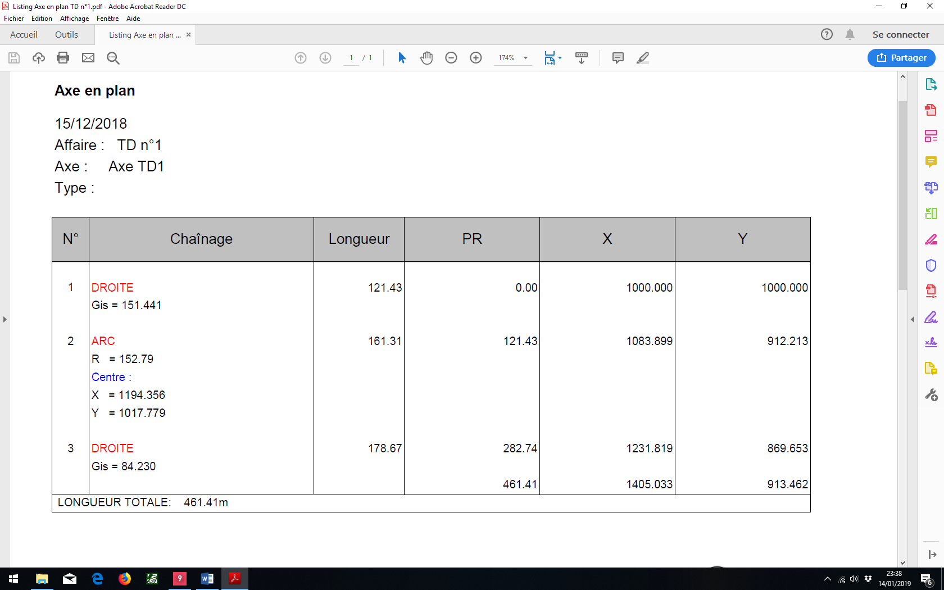

- Après la saisie du segment N°1, vérifier, avant d’appliquer, la Longueur du segment 121.43 m et le Gisement 151.441 grades. - Après la saisie de l’arc N°2, vérifier, avant d’appliquer, le rayon de l’arc 152.79 m et la longueur de l’arc 161.31 m. - Après la saisie du segment N°3, vérifier, avant d’appliquer, la longueur du segment 178.67 m et le gisement 84.229 grades.
- Aperçu dans le module Projet Linéaire de l’axe en plan.
VUE EN PLAN DU PROJET ROUTIER
Distance de 40 m entre tabulations
ARC DE CERCLE N°2
SEGMENT N°3
SEGMENT N°1
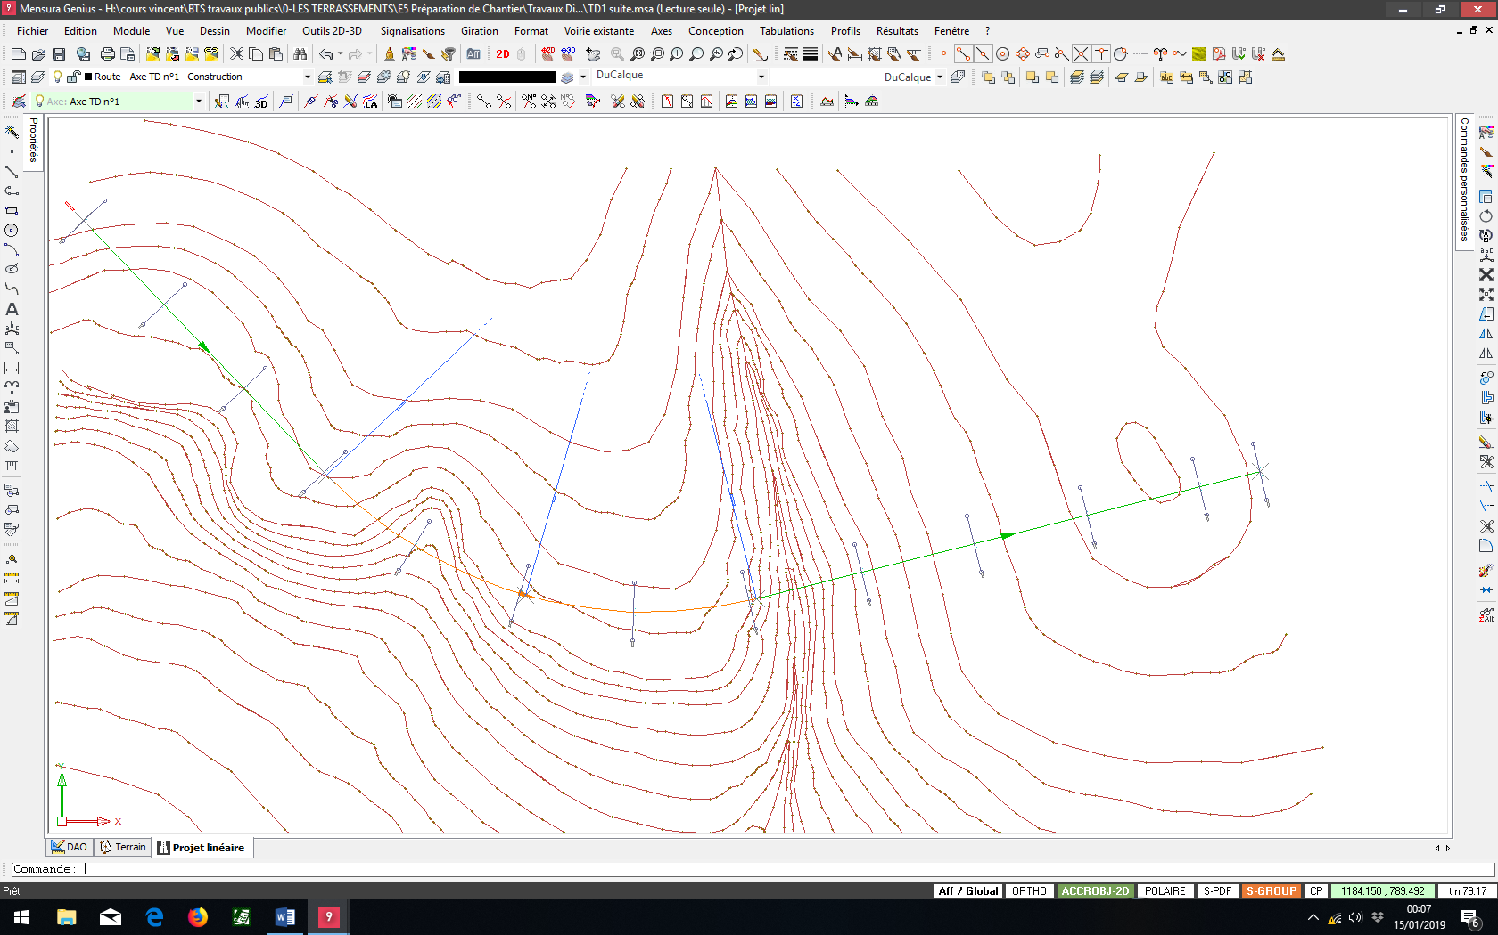
- ETAPE N°5 : Créer le profil en long
- Dans le module Projet linéaire, lancer la commande Menu Profils / Profil en long / Sélectionner l’axe en plan, Mensura affiche par défaut une ligne verte qui représente votre TN à l’emplacement de l’axe en plan du projet routier.
- Mensura propose deux méthodes pour construire le profil en long du projet routier :
. Saisir le profil en long à partir d’un listing existant (nous allons utiliser un listing sur ce TD n°1) ;
. Conception complète du profil en long (Menu Dessin ou Menu Construction).
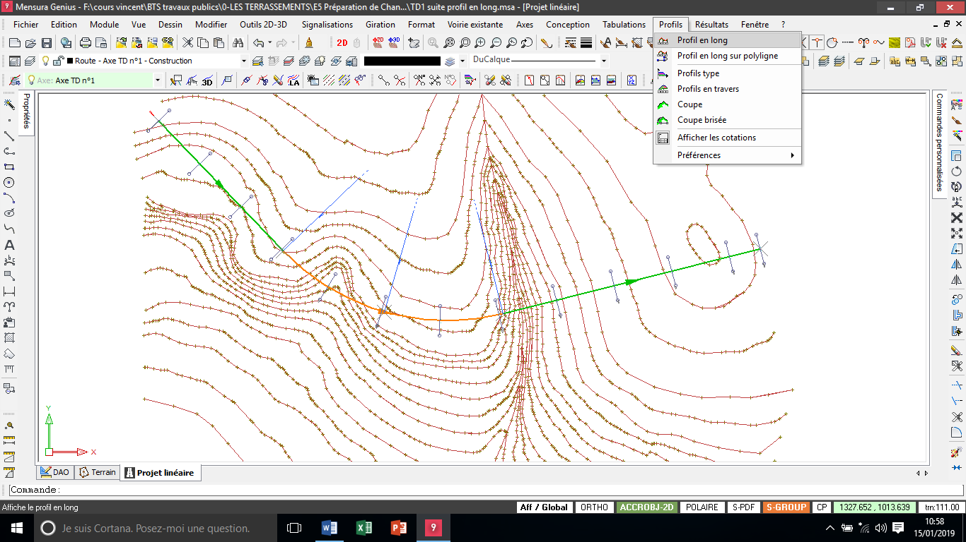
VUE EN PLAN DU PROJET ROUTIER
- Le profil en long du terrain naturel apparaît avec toutes les cotations utiles.
VUE EN PLAN DU PROJET ROUTIER
PROFIL EN LONG DU TERRAIN NATUREL
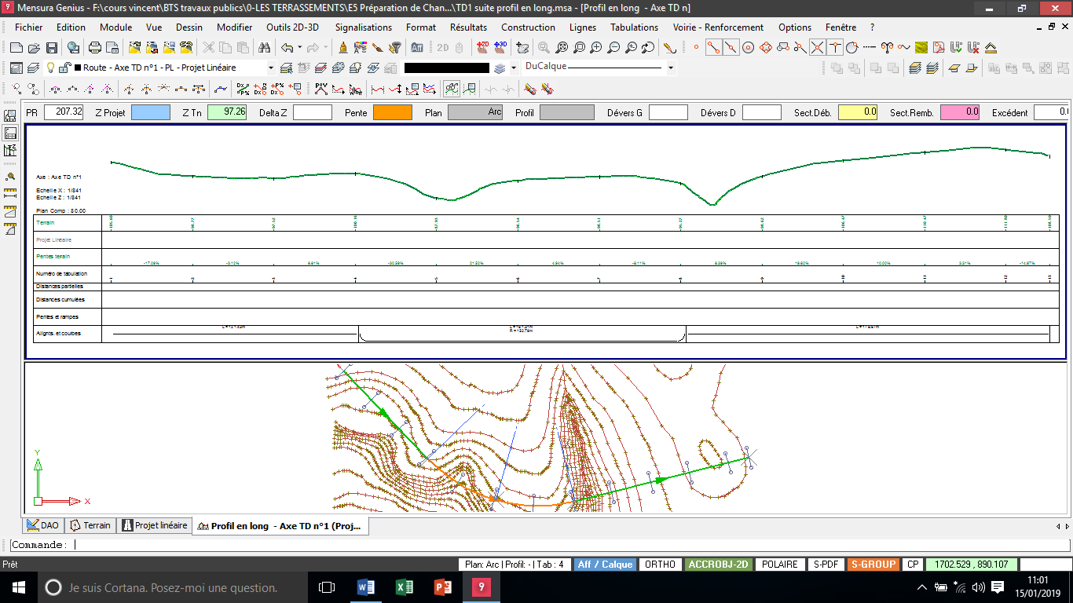
- Il faudra maintenant construire le profil en long du projet routier avec des outils de construction (segment pour les pentes ou les rampes, arc de cercle ou parabole).
- Dans le module Profil en long, lancer la commande Lignes / Saisir / Reprendre.
PROFIL EN LONG DU TERRAIN NATUREL
VUE EN PLAN DU PROJET ROUTIER
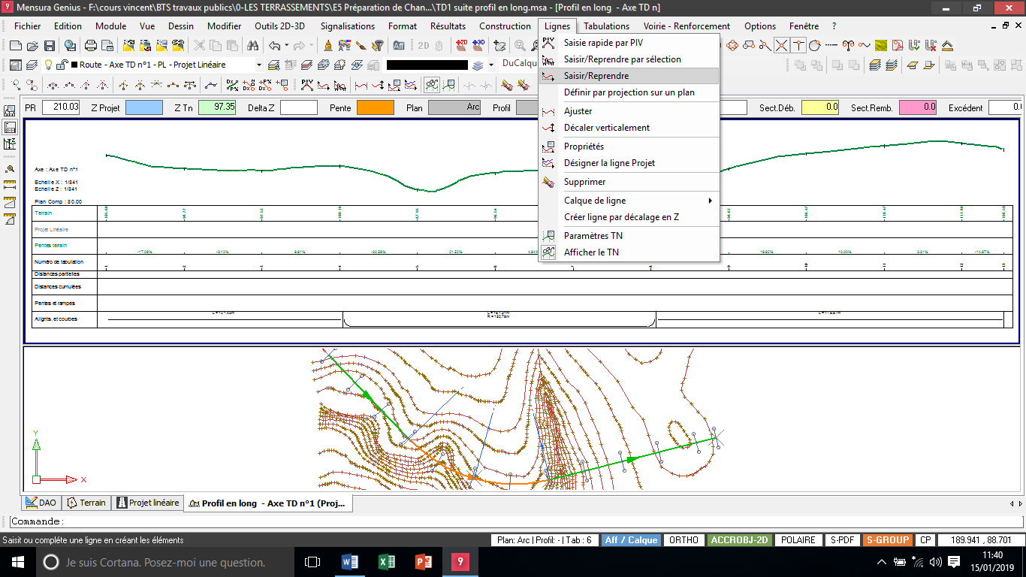

- La fenêtre Saisie profil en long ci-dessous apparaît et vous permet de renseigner les informations contenues dans votre listing de profil en long (ici Listing profil en long TD n°1).
- Il faut saisir maintenant les coordonnées rectangulaires des points d’origine et des points d’extrémité des 2 arcs (Arc) et de la pente/droite (Segment) en fonction du listing nommé Listing profil en long TD n°1.
N°1 ARC Point 1 début de l’arc (PR1 = 0.0 ; Z1 = 95.13 ) Point 2 fin de l’arc (PR2 = 40.0 ; Z2 = 95.66) et entrer le rayon R = 1500 m.
N°2 DROITE ou SEGMENT Point 1 début du segment (PR1 = 40.0 ; Z1 = 95.66 ) Point 2 fin du segment (PR2 = 360.0 ; Z2 = 100.66).
Vérifier que la longueur horizontale est bien de 320 m et que la pente longitudinale est bien de 1,56%.
N°3 ARC Point 1 début de l’arc (PR1 = 360.0 ; Z1 = 100.66 ) Point 2 fin de l’arc (PR2 = 461.41 ; Z2 = 100.12) et entrer le rayon R = 2000 m.
LISTING PROFIL EN LONG TD N°1
- Le profil en long est terminé avec toutes les cotations, avec en jaune les zones de déblais et en rouge les zones de remblais (voir ci-dessous).
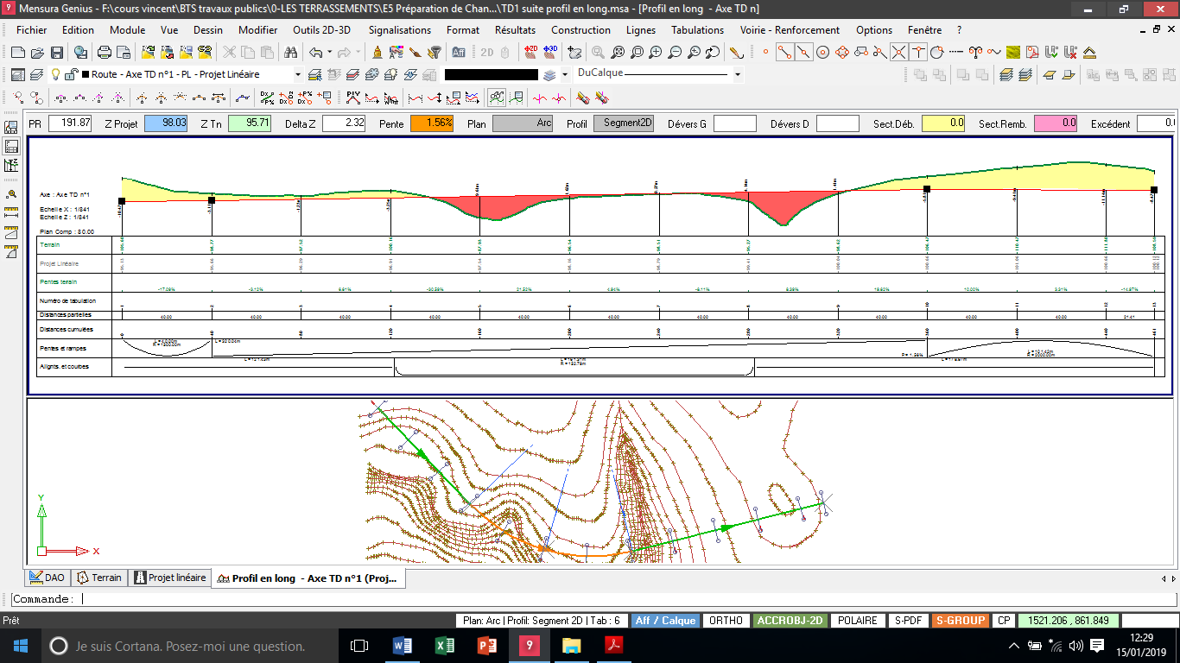
VUE EN PLAN DU PROJET ROUTIER
PROFIL EN LONG DU PROJET ROUTIER
- Afficher le listing dans le module Projet linéaire Menu Résultats / Profil en long / Sélectionner l’axe en plan.
- ETAPE N°6 : Créer un profil en travers type
- ETAPE N°6.1 : Tracer la ligne finie du profil en travers type
- Dans le module Projet linéaire, lancer la commande Profils / Profils type ou clic droit Profils type / Gestion de profils type / Nouveau.
- Dans la fenêtre Création de profil type, donner un nom à votre profil type (Profil mixte déblai/remblai) puis OK.
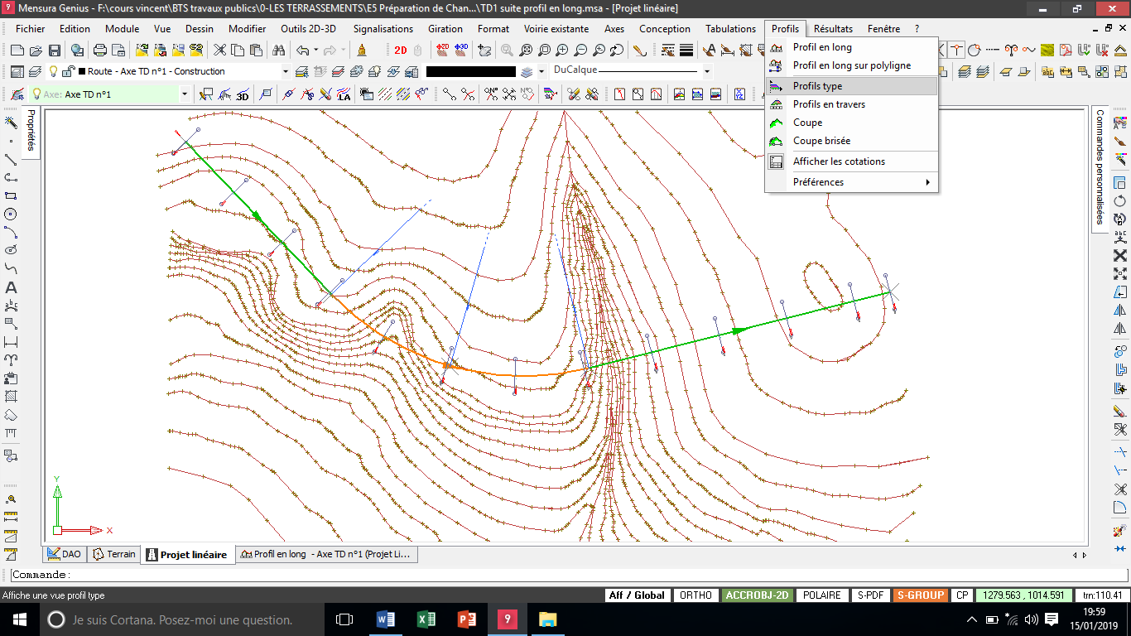
- Voici le demi-profil type à saisir (en déblai et en remblai).
- La ligne finie du profil en travers type est caractérisée par les points A, B, C, D, E et F.
3/2
½ largeur de la plateforme de terrassement 5,780 m 0,97 m
0,314 0,333
1/1
Classe de trafic cumulé à 20 ans | TC5
Classe de plateforme | PF2
Épaisseur de la couche de roulement en Béton Bitumineux Semi-Grenus | 8 cm
Épaisseur de la couche de base en Grave Bitume de classe 2 | 11 cm
Épaisseur de la couche de fondation en Grave Bitume de classe 2 | 12 cm
Épaisseur de la couche de forme en limons traités | 35 cm

Couche de roulement de 8 cm de BBSG
Point E
Point D
Point C
Point B
Point A
0,66 m
TV 0/31⁵
Epaisseur chaussée et CDF
AR1
Pente de 6%
3/2
1,00 0,50
0,20 m
Terrain Naturel en zone de remblai
1/1
1/1
Terrain Naturel en zone de déblai
PF2
TC5 _{20 ans}
Pente de 2,5%
de 3,00 m de 1,50 m de 0,75 m de 1,50 m

Chaussée Bande Multi-Fonction Berme Fossé
Couche de forme 35 cm de limons traités
Couche de fondation 12 cm de GB2
Couche de base 11 cm de GB2

- Lancer la commande Editer dans la fenêtre de Gestion de profils type.
- Un nouvel environnement dédié à la création du profil type apparaît dans Profils type Route (avec un axe des abscisses noté X, un axe des ordonnées noté Z et un point d’origine correspondant au point A).

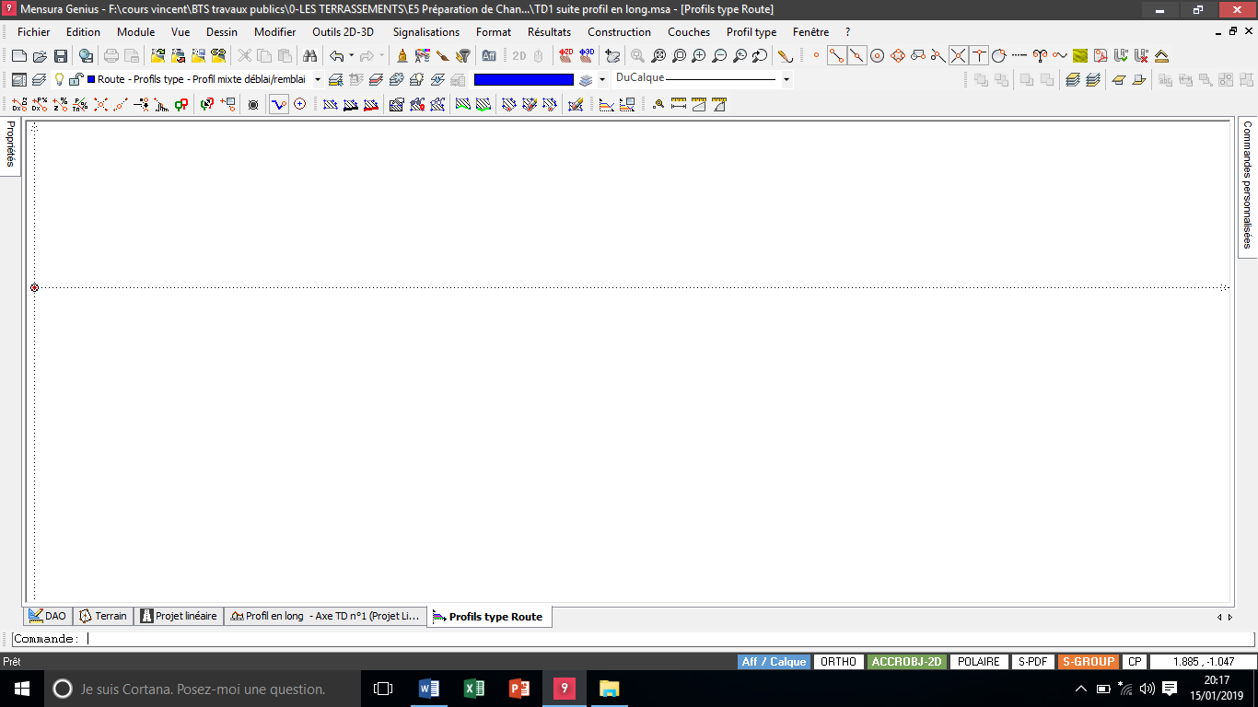

PROFIL EN TRAVERS TYPE
Ordonnées Z
Point d’origine niveau fini à l’axe du projet routier

Abscisses X

- Lancer la commande Profil type / Saisie profil type / Clic droit et choisir Delta D – Pente ou clic droit Delta D – Pente.
PROFIL EN TRAVERS TYPE
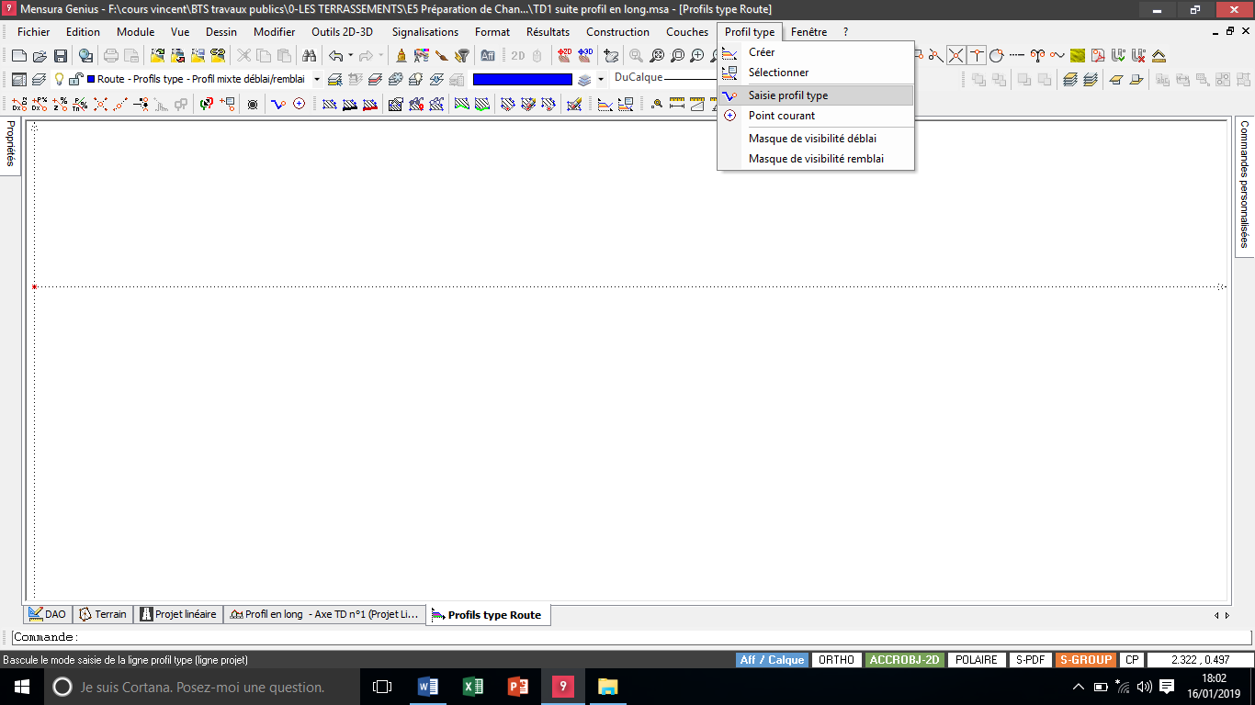
- Saisir la longeur DX et la Pente transversale de la chaussée (DX = 4.5 m ; Pente = - 2.5 %) pour créer le point B. Puis sélectionner le Code correspondant à ce point B créé (B_Chaussée pour Bord de Chaussée) puis OK.
Point B créé
Delta D (DX = 4.5 mètres)
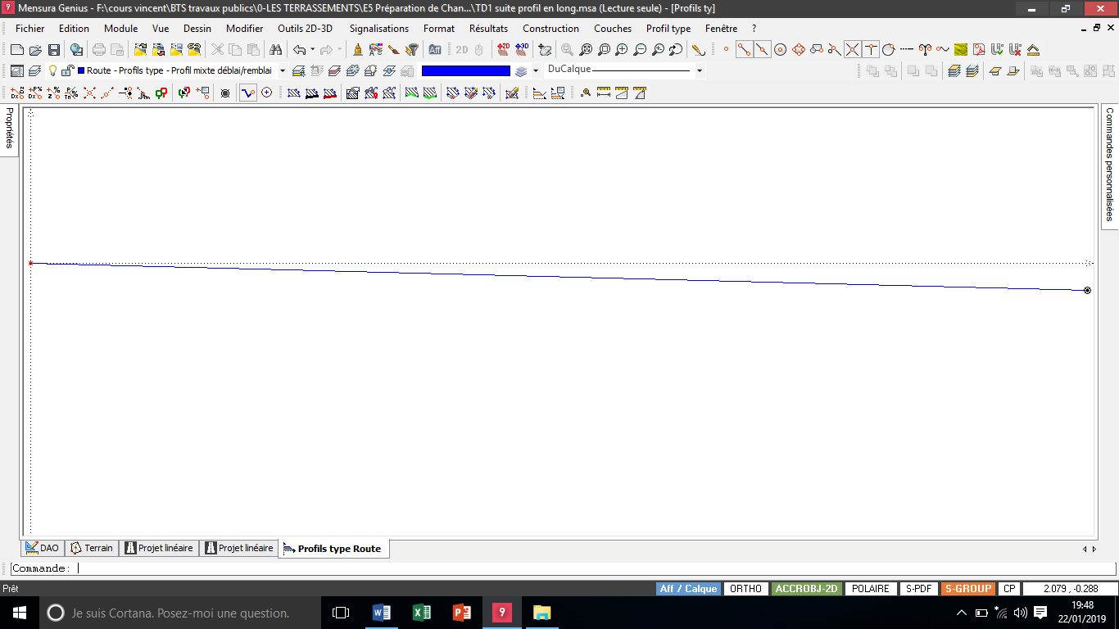
Point A de départ
Pente transversale (Pente = - 2.5 %)
- La saisie de chaque point se fait automatiquement par rapport au point précédent.
PROFIL EN TRAVERS TYPE
- Clic droit Delta D – Pente, saisir la longeur DX et la Pente transversale de la berme (DX = 0.75 m ; Pente = - 6 %) pour créer le point C. Puis sélectionner le Code correspondant à ce point C créé (Berme) puis OK.
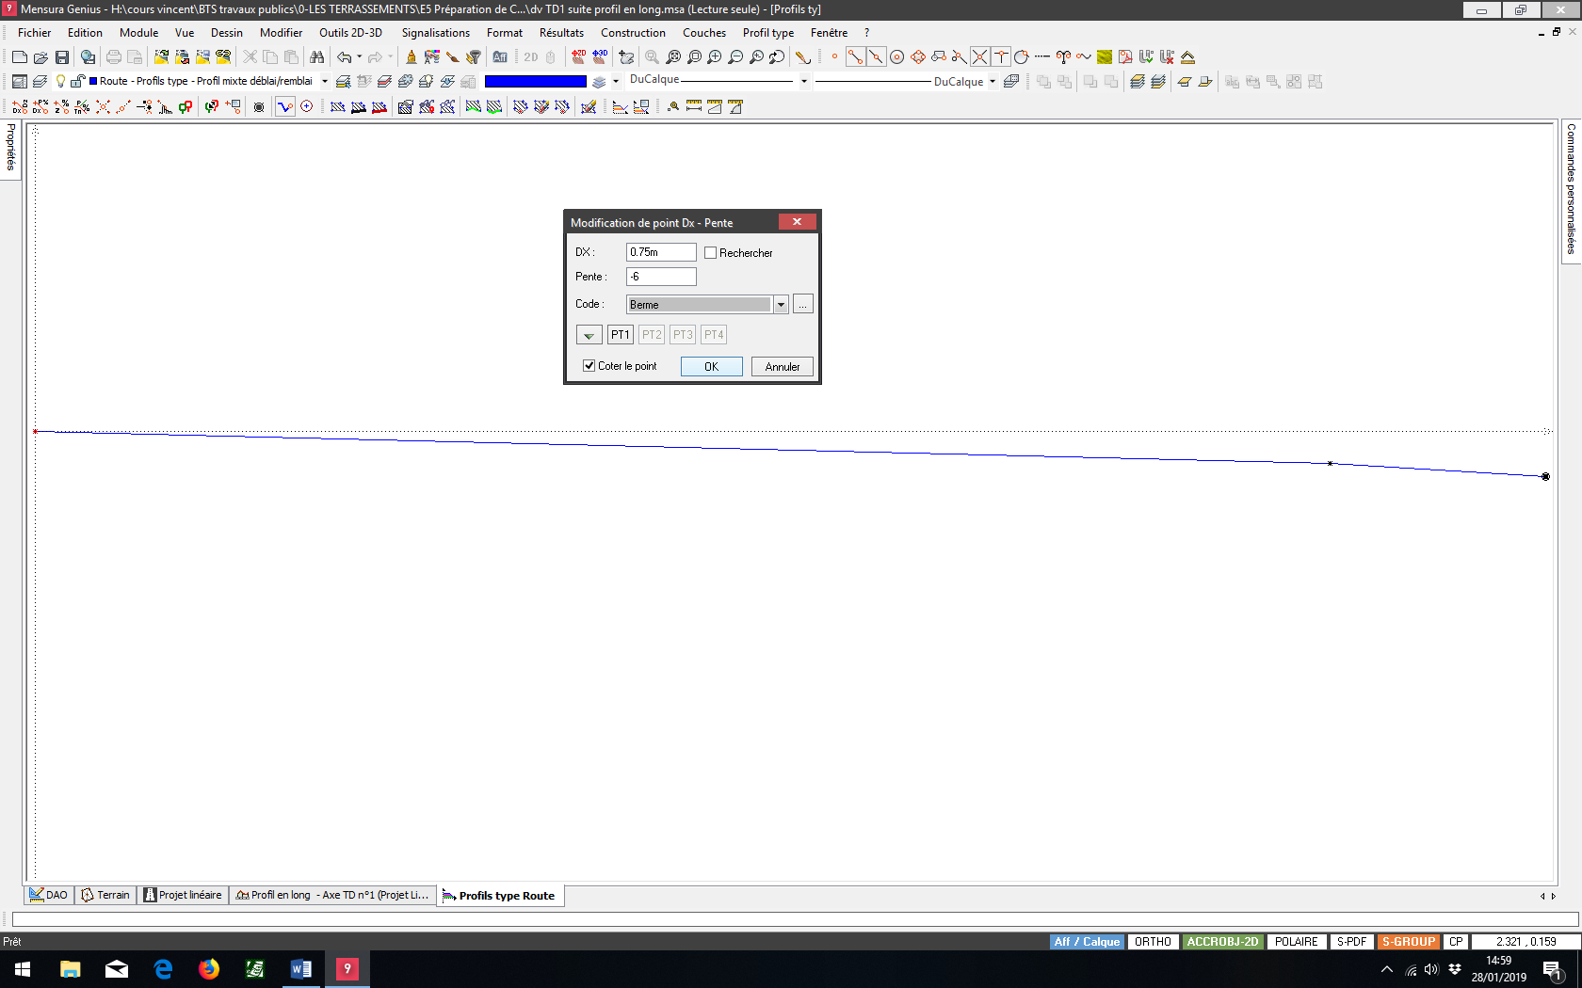

PROFIL EN TRAVERS TYPE

DX = 0.75 mètres
Pente = - 6%
Point C créé
Point A de départ
Point B déjà créé
- Clic droit Delta D – Delta Z, saisir la longeur DX et la hauteur DZ du fossé (DX = 1.00 m ; DZ = -0.333 m) pour créer le point D. Puis sélectionner le Code correspondant à ce point D créé (Fossé) puis OK.
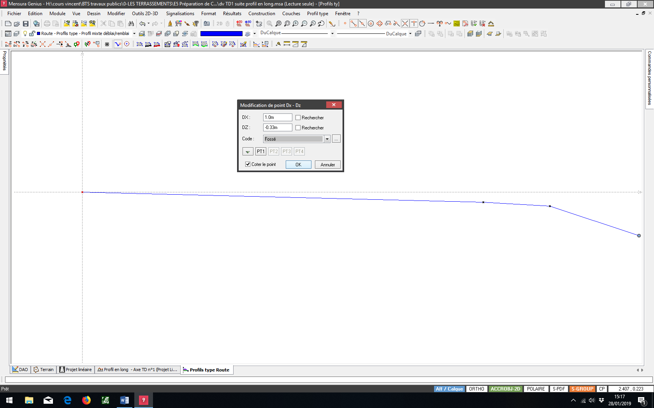
PROFIL EN TRAVERS TYPE
DZ = -0.333 m
DX = 1.00 m
Point D créé
Point C déjà créé
Point B déjà créé
Point A de départ
- Clic droit Delta D – Delta Z, saisir la longeur DX et la hauteur DZ du fossé (DX = 0.50 m ; DZ = 0.333 m) pour créer le point E. Puis sélectionner le Code correspondant à ce point E créé (Fossé) puis OK.
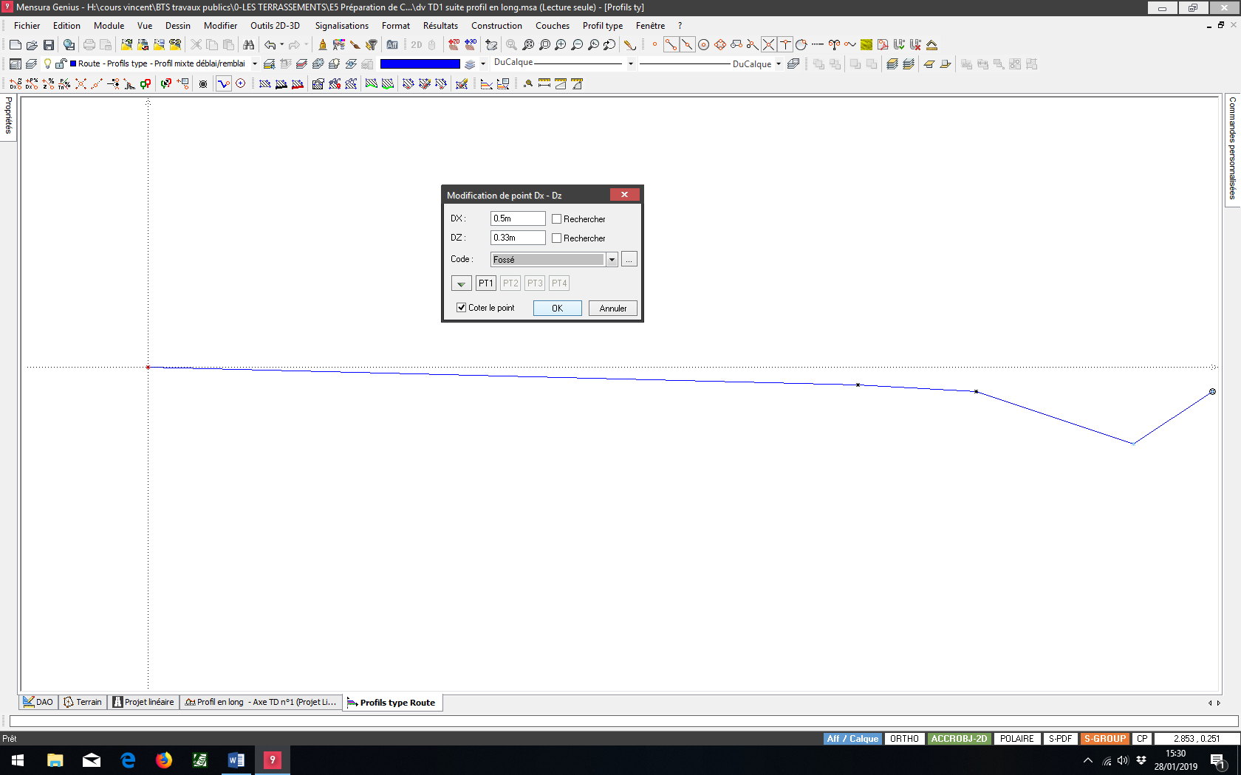
PROFIL EN TRAVERS TYPE
Point E créé
Point D déjà créé
DZ = 0.333
DX = 0.50 m
Point C déjà créé
Point B déjà créé
Point A de départ
- Clic droit Condition ou commande Construction / Condition. Cette commande permet d’attribuer le profil type à la fois dans les zones de déblai ou de remblai. Une fenêtre Modification de point de Condition apparaît avec DX = 0 ; DZ = 0 ; OK.
PROFIL EN TRAVERS TYPE
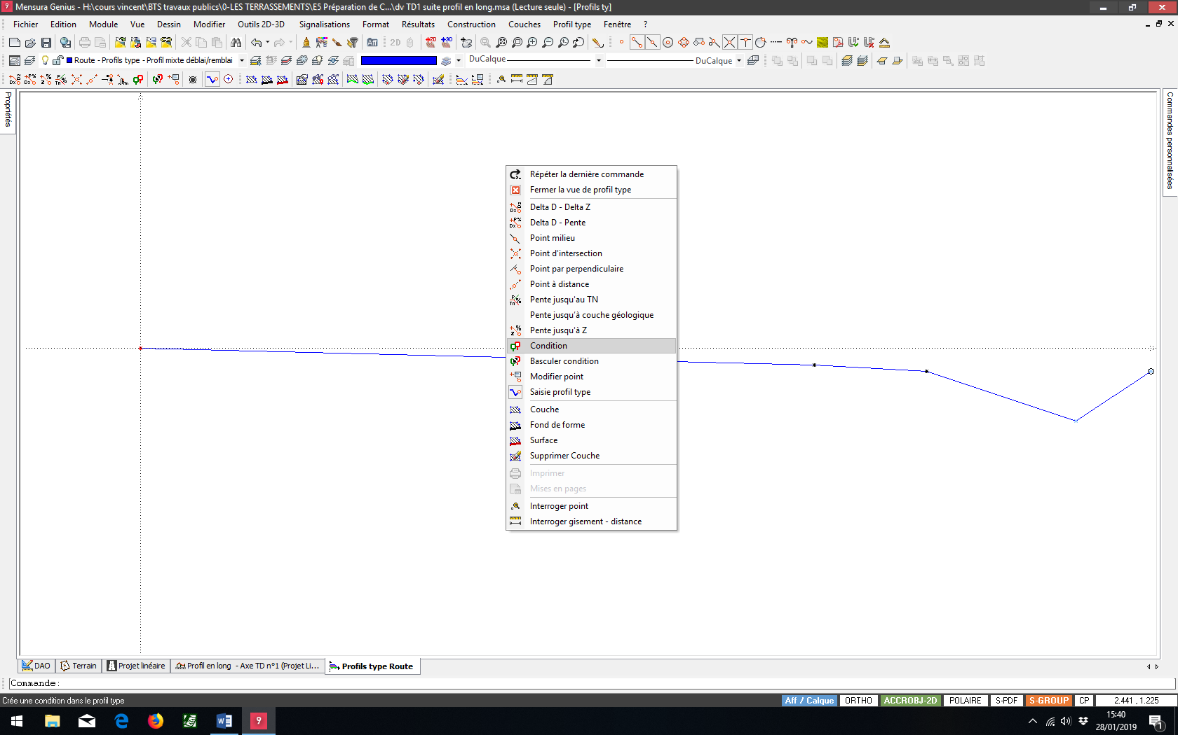
- Il faut maintenant saisir les talus en déblai et en remblai. Pour cela, il faut faire un clic droit / Pente jusqu’au TN.
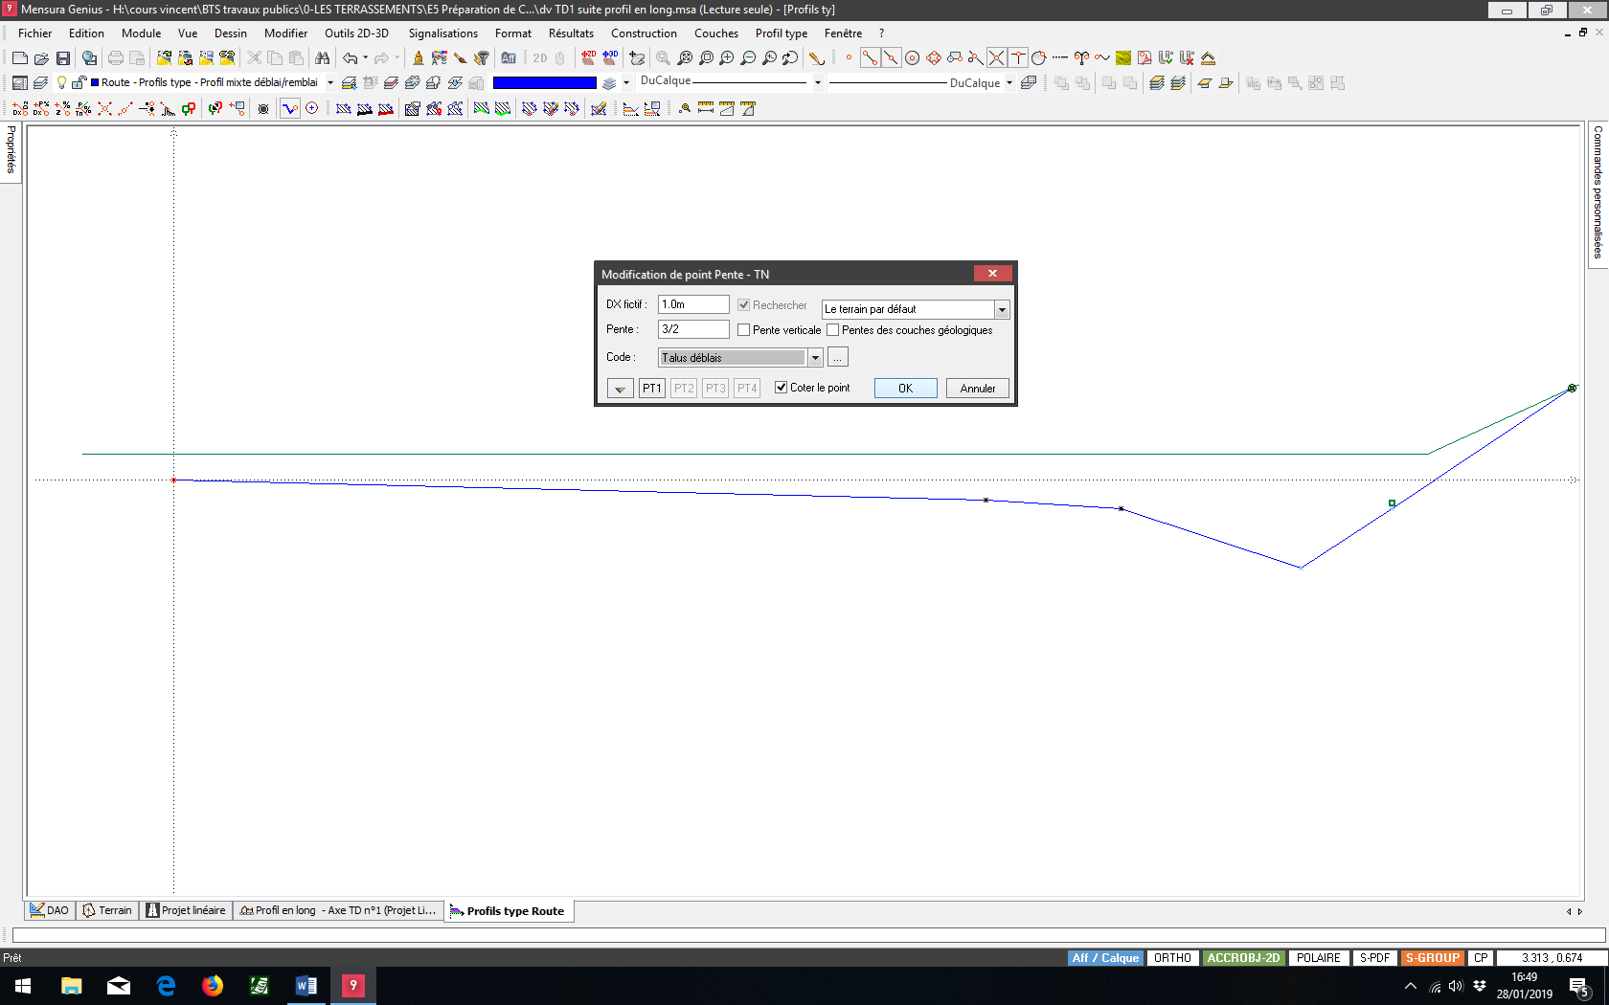
- Une fenêtre Modification de point Pente-TN apparaît, compléter la pente +3/2 et le code Talus déblais puis OK.
PROFIL EN TRAVERS TYPE
- On va maintenant faire la même chose dans les zones de remblais. Il faut basculer la condition en remblai en faisant un clic droit / Basculer condition / Sélectionner le point E (cliquer sur le rond vert qui apparaît).
PROFIL EN TRAVERS TYPE
Point E correspondant au rond vert
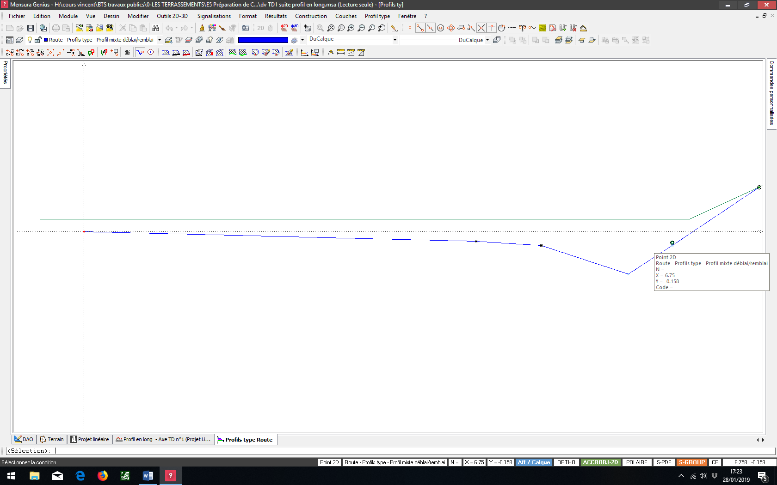
- Une fenêtre Modification de point Pente-TN apparaît, compléter la pente -3/2 et le code Talus remblais puis OK.
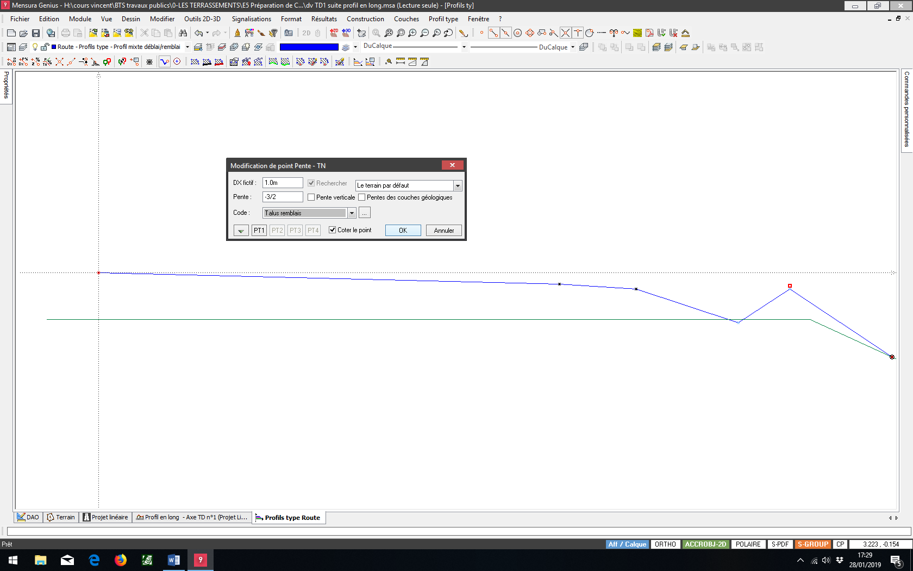
PROFIL EN TRAVERS TYPE
- Voici les deux cas de figure l’un en déblai et l’autre en remblai.
Rond rouge de saisie activée
Rond vert de saisie activée
Talus de - 3/2 en remblai
Talus de + 3/2 en déblai
Point E
Point E
PROFIL EN TRAVERS TYPE EN REMBLAI
PROFIL EN TRAVERS TYPE EN DEBLAI
- ETAPE N°6.2 : Positionner les 11 points caractéristiques des différentes couches de chaussée
- On doit désactiver la saisie du profil type dans le menu Profil type / Saisie profil type.
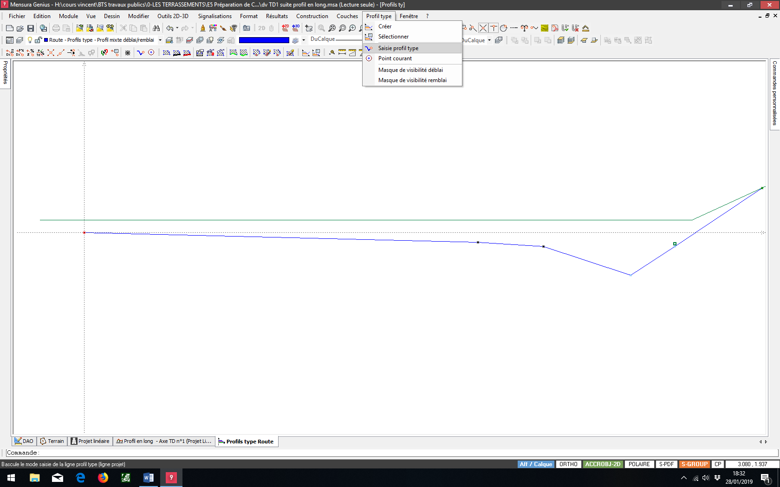
Le rond n’apparaît plus
La saisie est donc désactivée
- Construire maintenant l’ensemble des 11 points de la structure de chaussée avec la commande Delta D - Delta Z ou Delta D - Pente.
A partir du point B
A partir du point O saisir le point P
A partir du point N saisir le point O
A partir du point M saisir le point N
A partir du point L saisir le point M
A partir du point K saisir le point L
A partir du point J saisir le point K
A partir du point B saisir le point J
Point B
Point E
Point D
Pente de 2,5%
Point C
Pente de 2,5%
Couche de base de 11 cm
Couche de fondation de 12 cm
Couche de forme de 35 cm
Point N
Point J
Point L
Point P
Point O
Point M
Point K
Point B
A partir du point H saisir le point I
A partir du point G saisir le point H
A partir du point F saisir le point G
A partir du point A saisir le point F
A partir du point A
Point I
Point H
Point G
Point F
Point A
Point A

Point C

- L’ensemble des 11 points sont positionnés, on va pouvoir maintenant créer les couches de structure de chaussée.
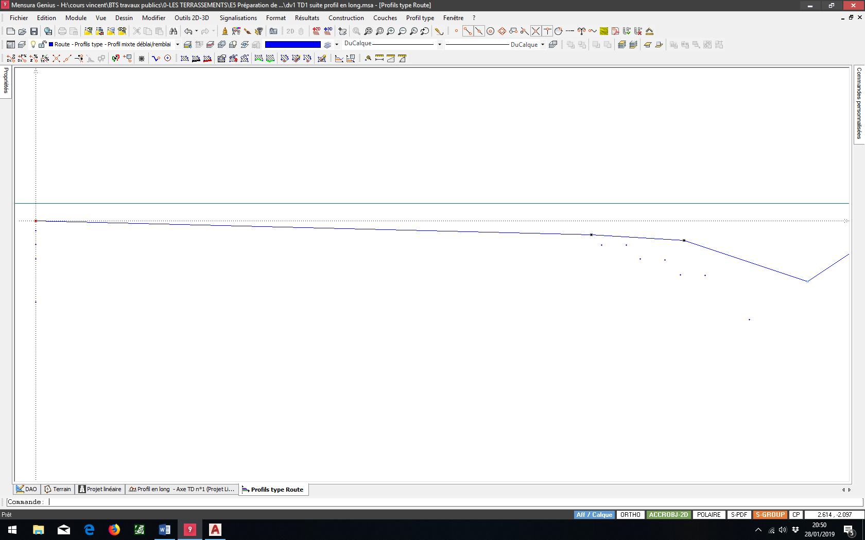

- ETAPE N°6.3 : Créer les 4 couches de chaussée (couches de roulement, de base, de fondation et de forme)
- Désactiver le mode Saisie profil type.
- Lancer la commande Menu Couches / Couche ou Clic droit Couche et sélectionner le point A, puis F, puis J, puis B et clic droit Clore.
- La fenêtre Code de couche apparaît, cliquer sur Nouveau code et taper BBSG, sélectionner une hachure puis OK.
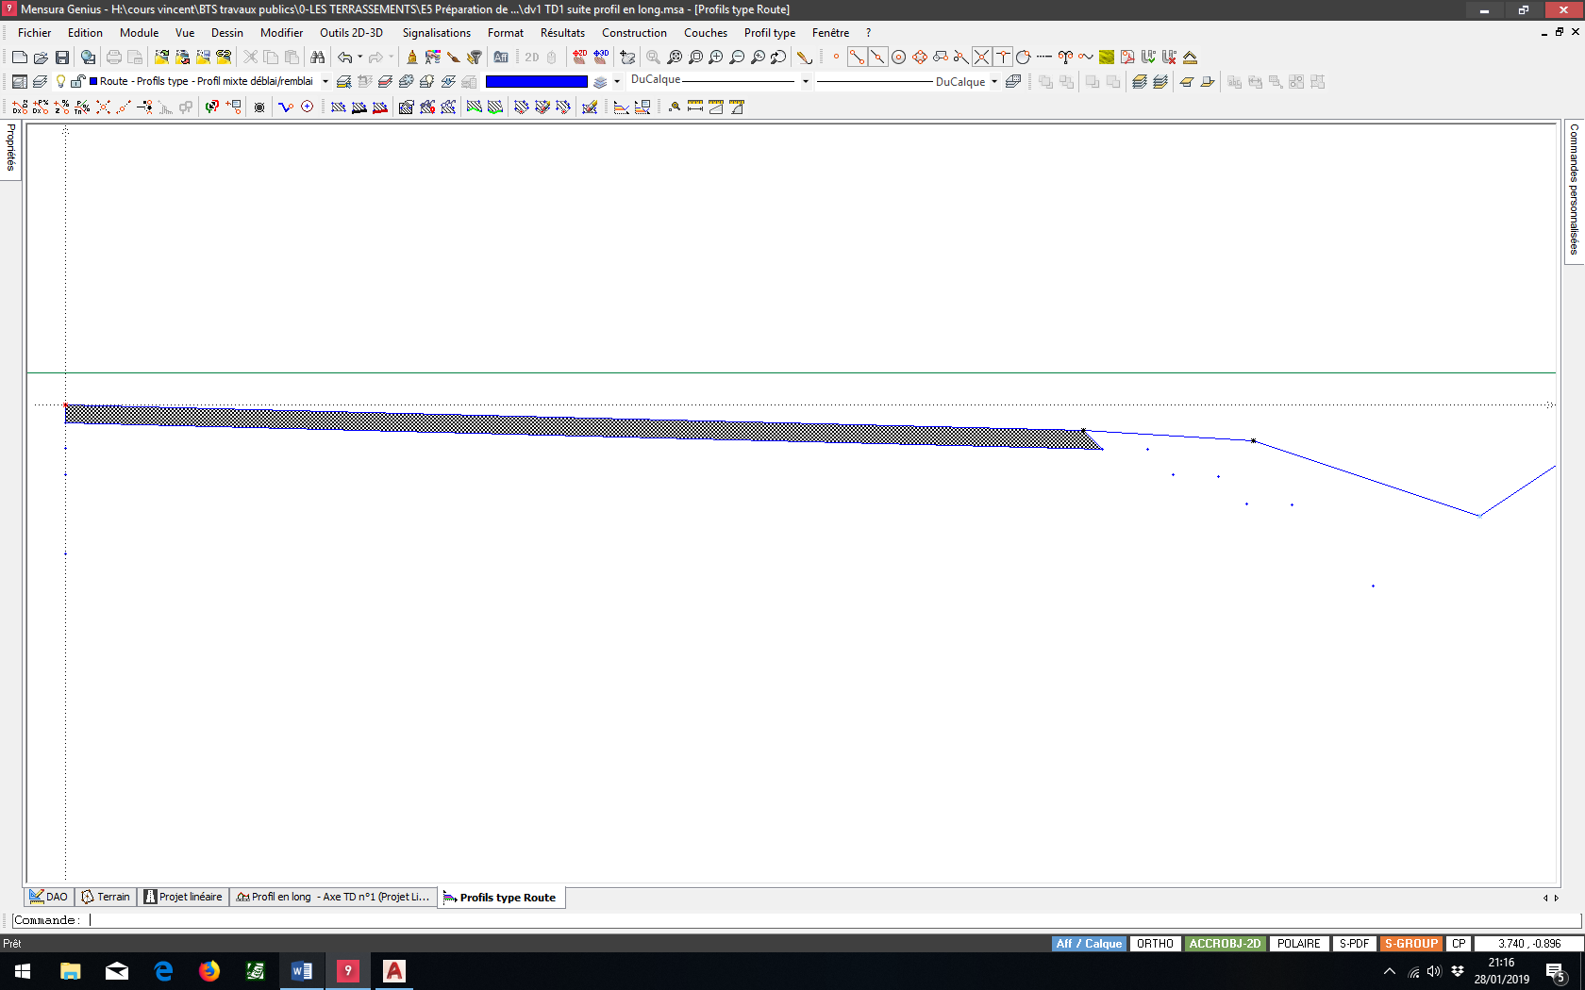
Couche de roulement en BBSG saisie
- On va procéder de la même manière pour la couche de base en Grave Bitume de classe 2.
- Lancer la commande Clic droit Couche et sélectionner le point F, puis G, puis L, puis K et clic droit Clore.
- La fenêtre Code de couche apparaît, cliquer sur Nouveau code et taper Base GB2, sélectionner une hachure puis OK.
- - On va procéder de la même manière pour la couche de fondation en Grave Bitume de classe 2.
Couche de base en GB2 saisie
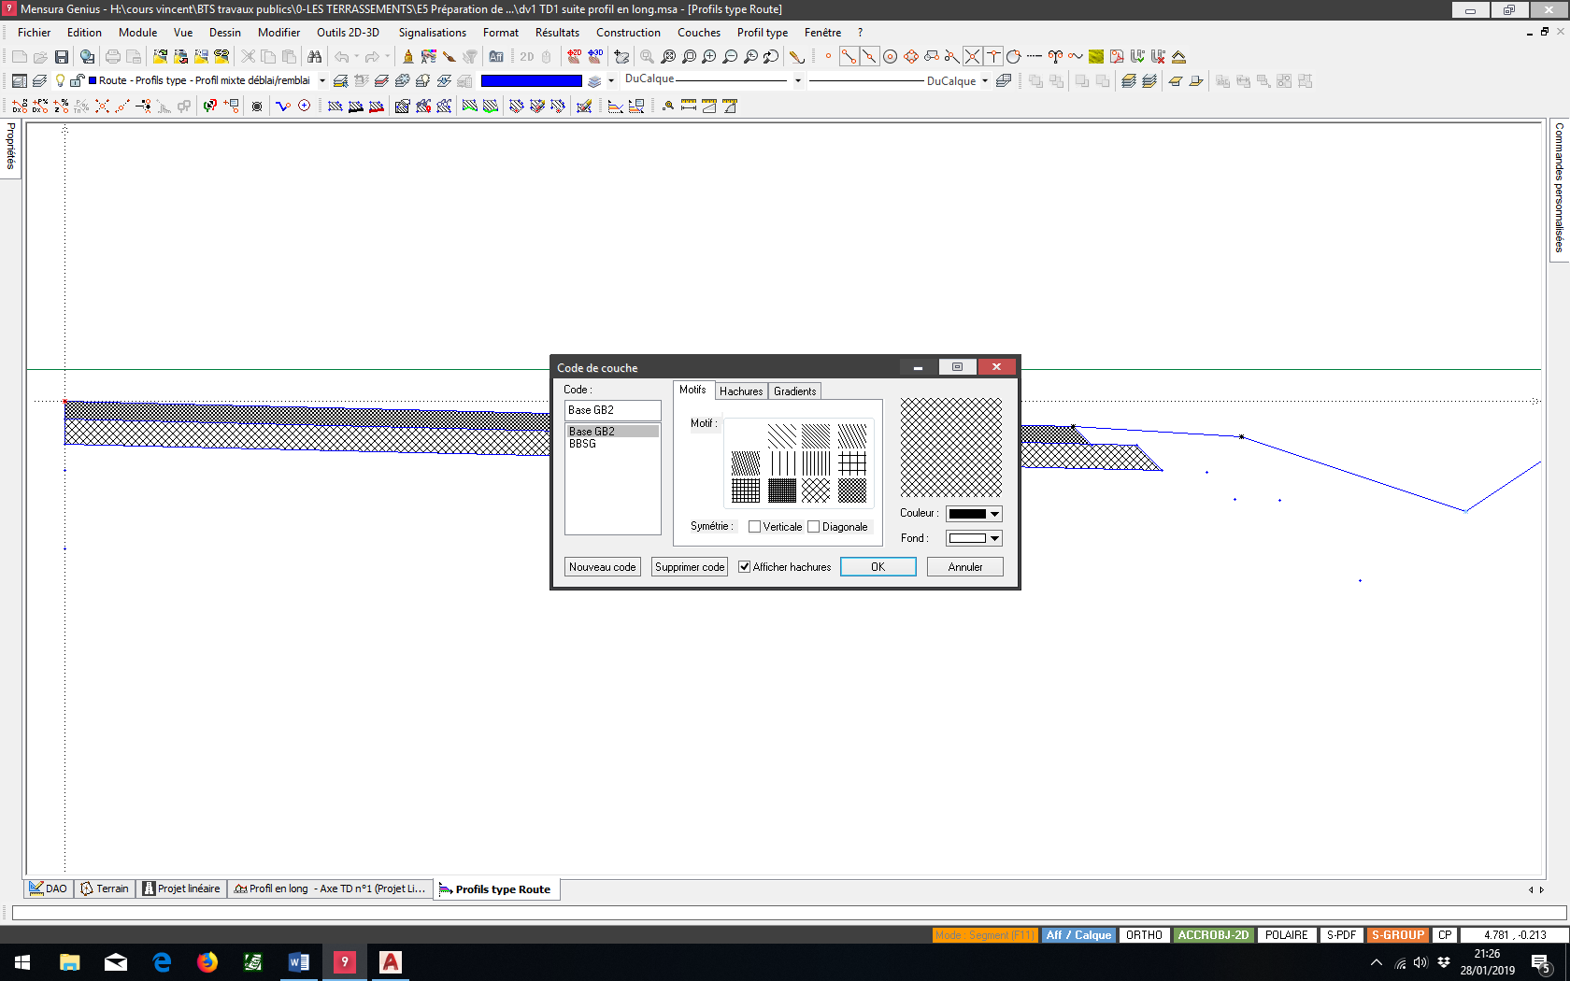
- Lancer la commande Clic droit Couche et sélectionner le point G, puis H, puis N, puis M et clic droit Clore.
- La fenêtre Code de couche apparaît, cliquer sur Nouveau code et taper Fondation GB2, sélectionner une hachure puis OK.
Couche de fondation en GB2 saisie
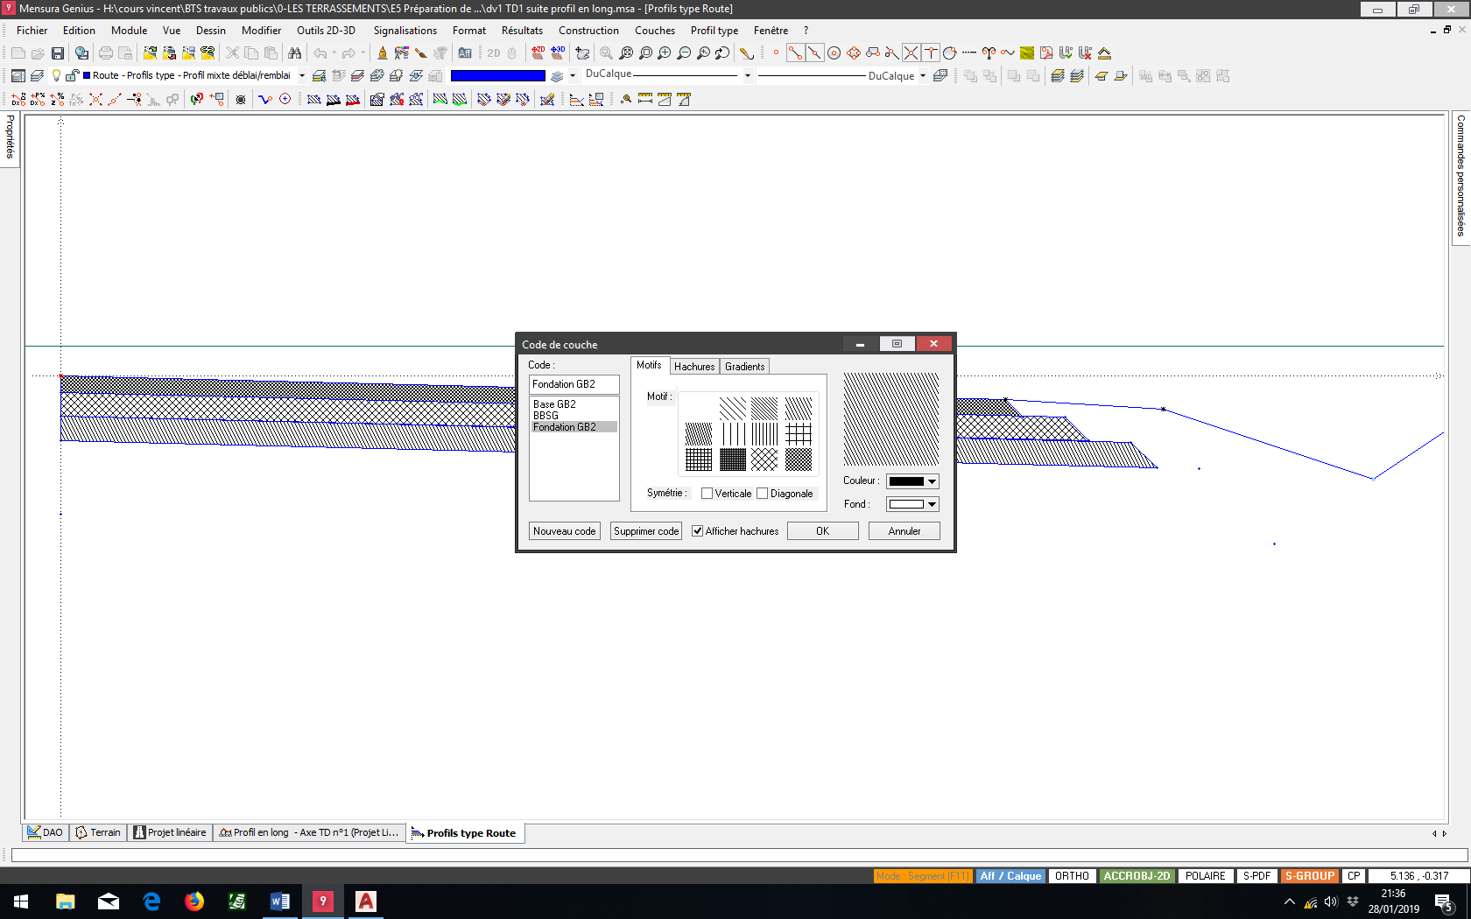
- On va procéder de la même manière pour la couche de forme en limons traités.
- Lancer la commande Clic droit Couche et sélectionner le point H, puis I, puis P, puis O et clic droit Clore.
- La fenêtre Code de couche apparaît, cliquer sur Nouveau code et taper Forme limons traités, sélectionner une hachure puis OK.
Couche de forme en limons traités saisie
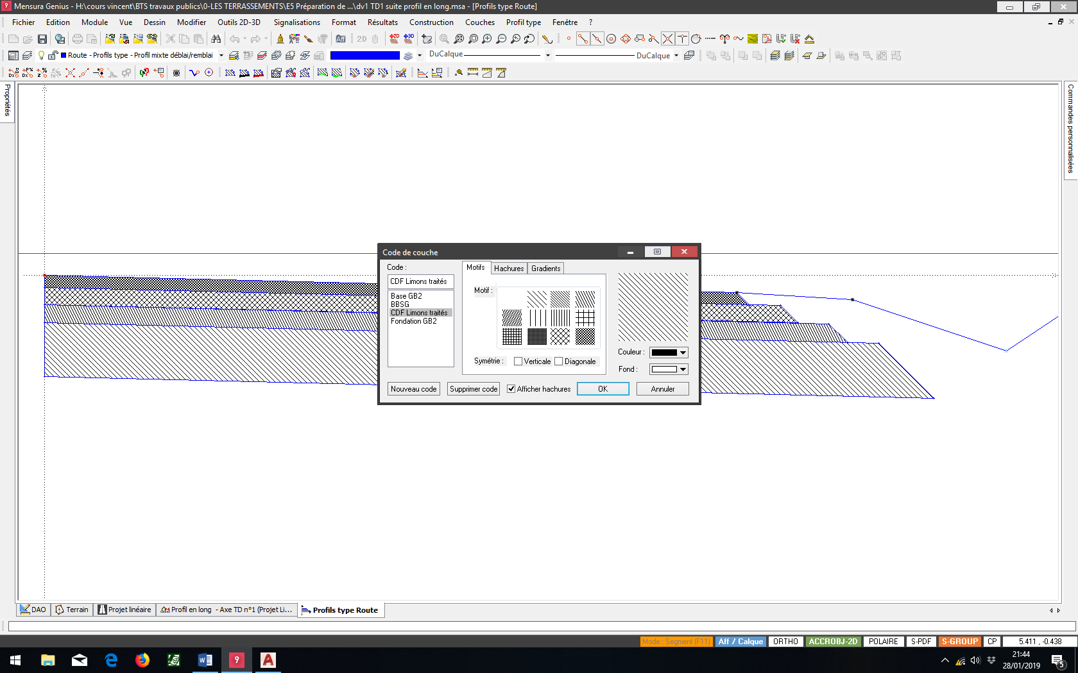
- Voici un aperçu de la structure de chaussée en Déblai et en Remblai.
PROFIL EN TRAVERS TYPE EN REMBLAI
PROFIL EN TRAVERS TYPE EN DEBLAI
- ETAPE N°6.4 : Créer le fond de forme (correspondant à l’arase de terrassement)
- La ligne de fond de forme est la ligne correspondant à l’arase de terrassement qui permet de calculer les cubatures de déblais et de remblais ainsi que les volumes de décapage.
- Lancer la commande Menu Couches / Fond de forme ou Clic droit Fond de forme et sélectionner les points I, P, D et E (Echap à la fin de la sélection dans la zone de déblai).
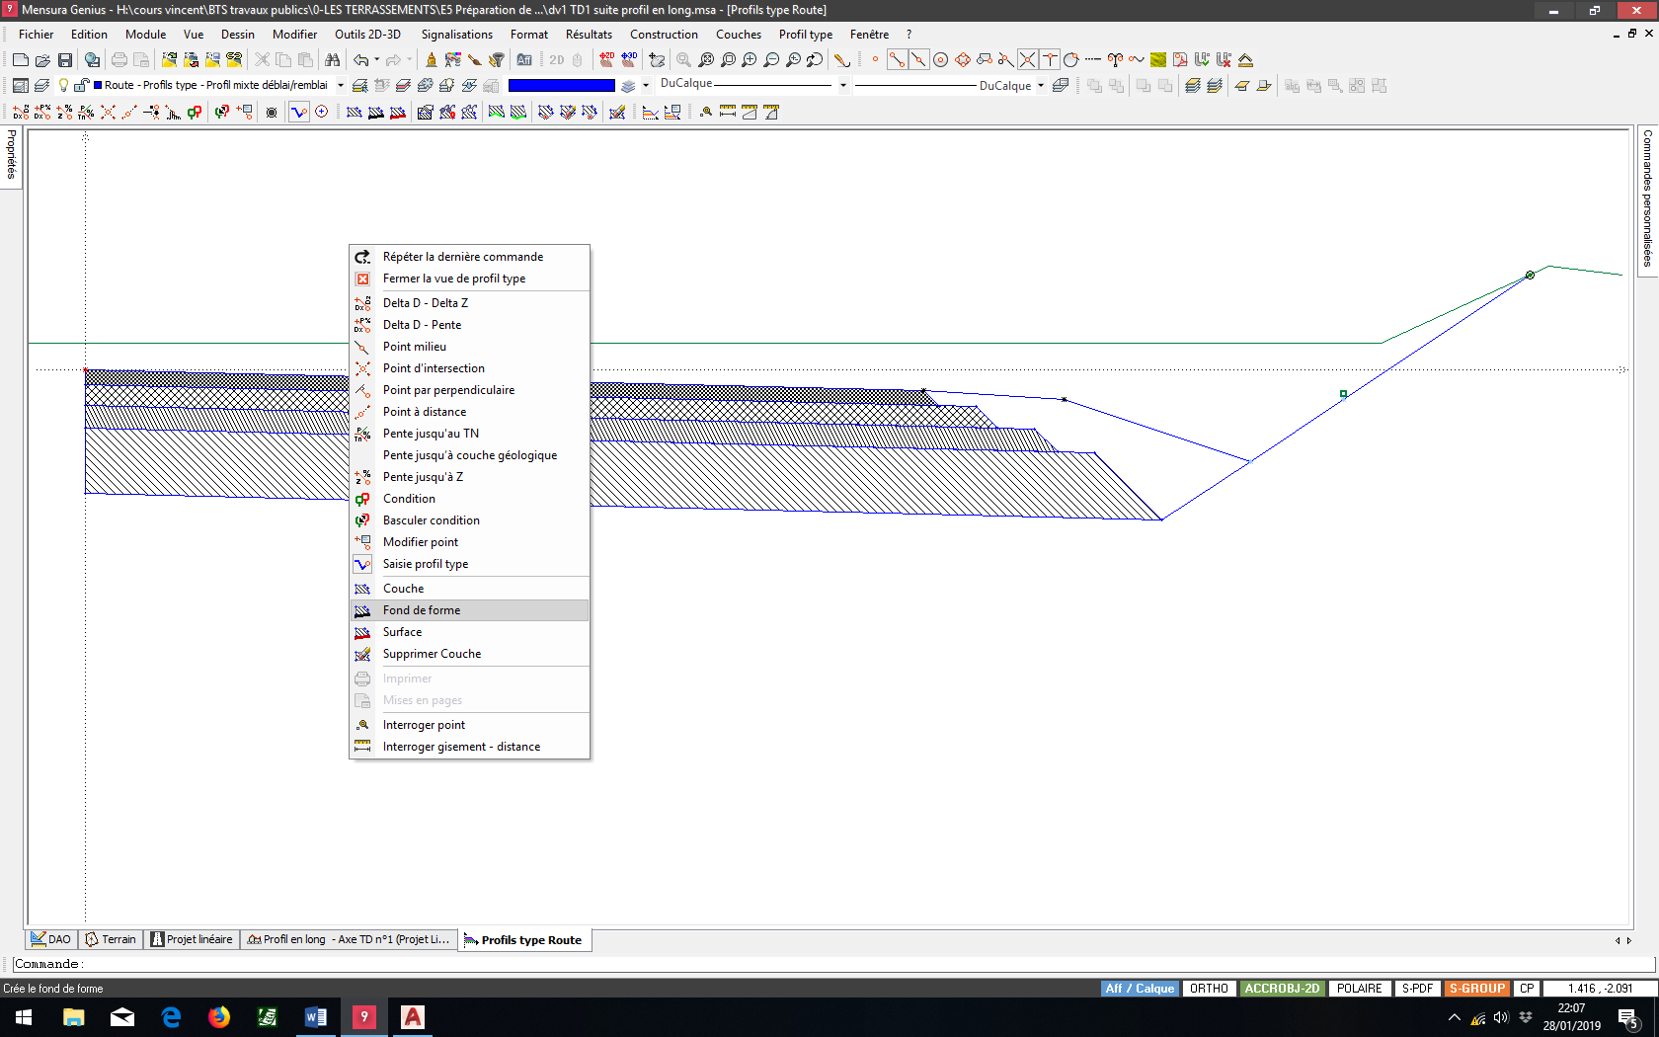
PROFIL EN TRAVERS TYPE EN DEBLAI
Ligne de fond de forme ou Arase de terrassement
- Lancer la commande Menu Couches / Fond de forme ou Clic droit Fond de forme et sélectionner les points I, P, D et E (Echap à la fin de la sélection dans la zone de remblai).
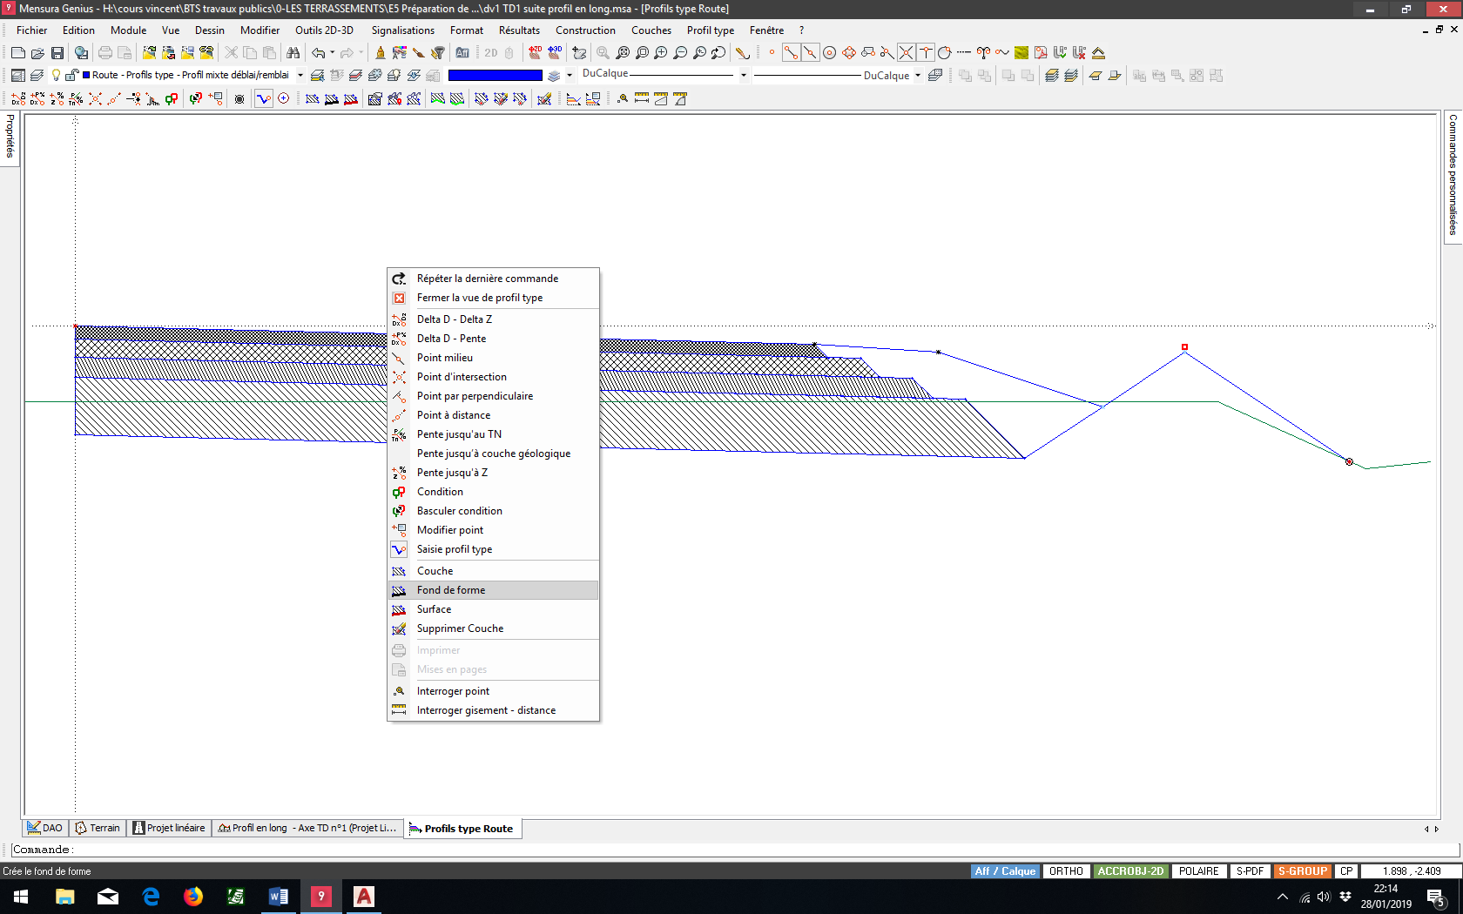
PROFIL EN TRAVERS TYPE EN REMBLAI
Ligne de fond de forme ou Arase de terrassement
- Fermer le profil type en cliquant à droite / Fermer le vue de profil type.
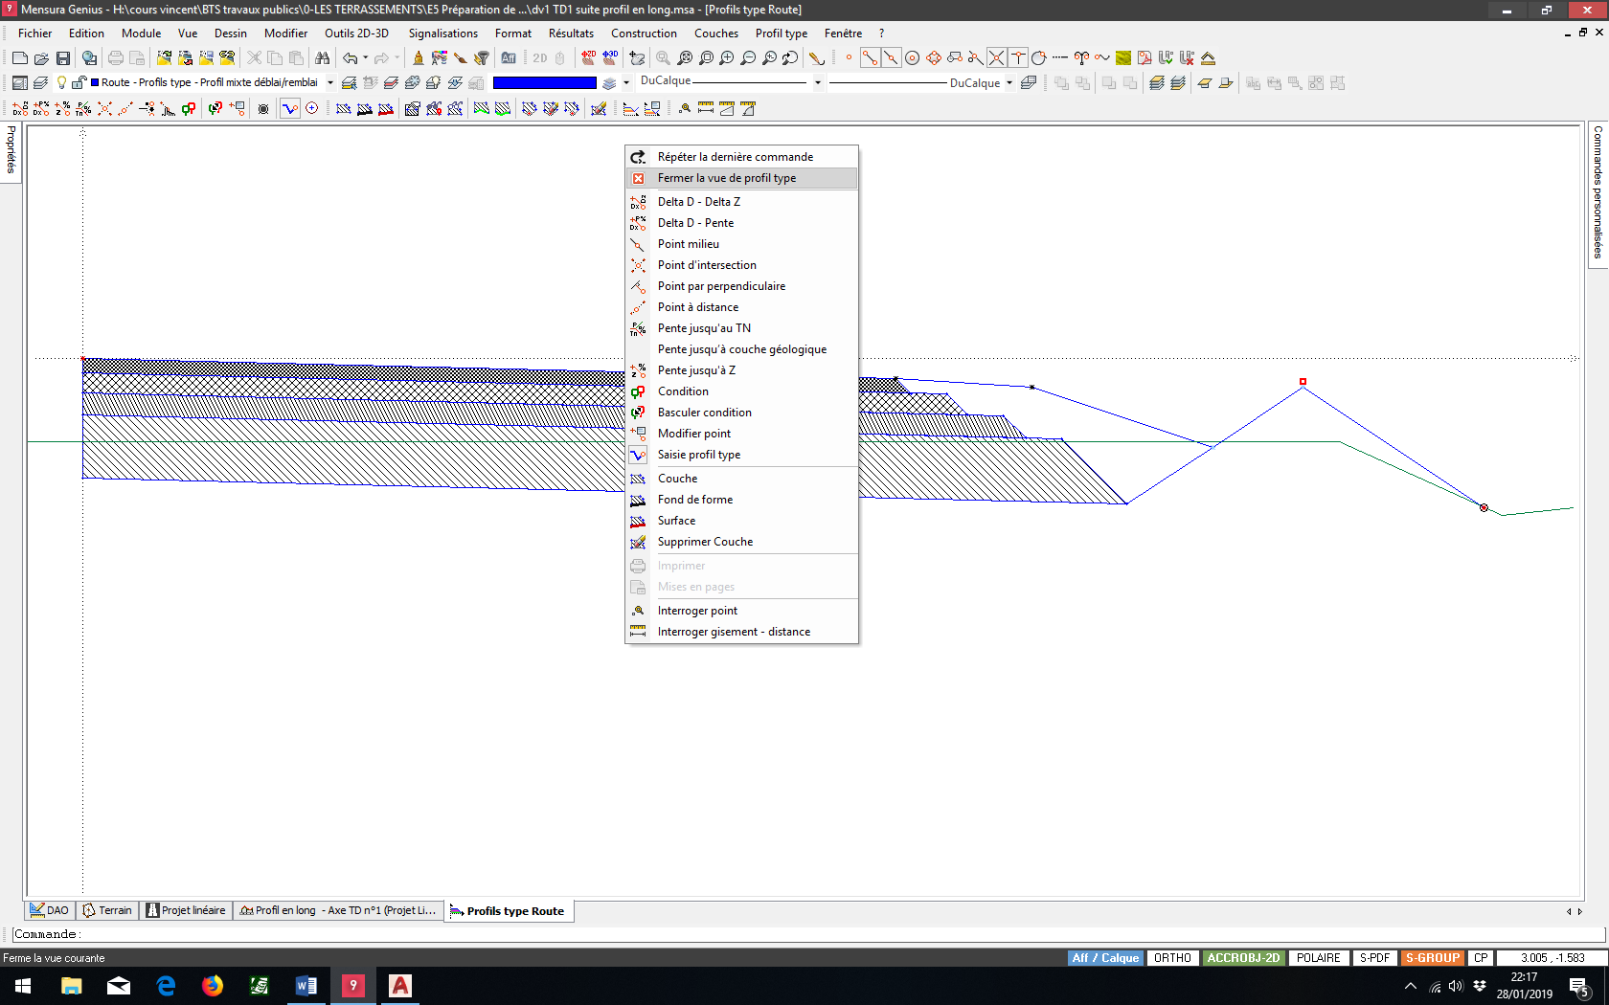

- ETAPE N°7 : Affecter le profil en travers type sur les profils en travers
- Dans le module Projet linéaire, lancer la commande Tabulations / Gérer les tabulations / Sélectionner l’axe en plan.
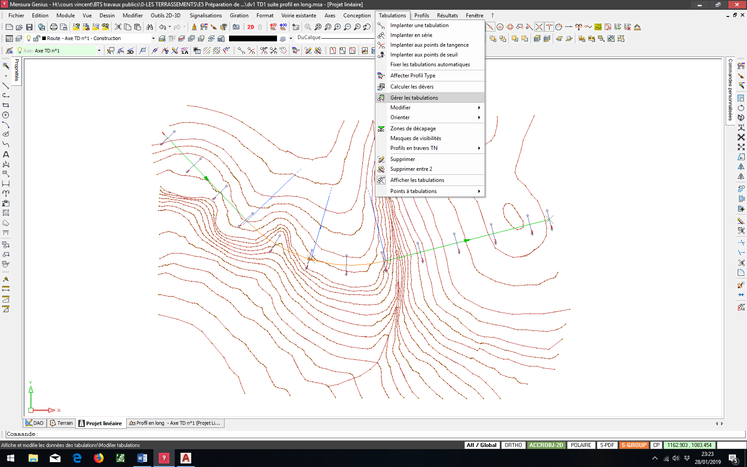

VUE EN PLAN DU PROJET ROUTIER
- Affecter maintenant dans le tableau ci-dessous, le profil en travers type nommé Profil mixte déblai-remblai.
- Dans les colonnes Profil type gauche et droite, sélectionner pour chaque tabulation le profil mixte déblai-remblai.
- Dans les colonnes Long. Ap. AV et AR, taper 0.00 pour la longueur d’application arrière de la tabulation n°11 car on va étudier 400 mètres de projet routier.
VUE EN PLAN DU PROJET ROUTIER
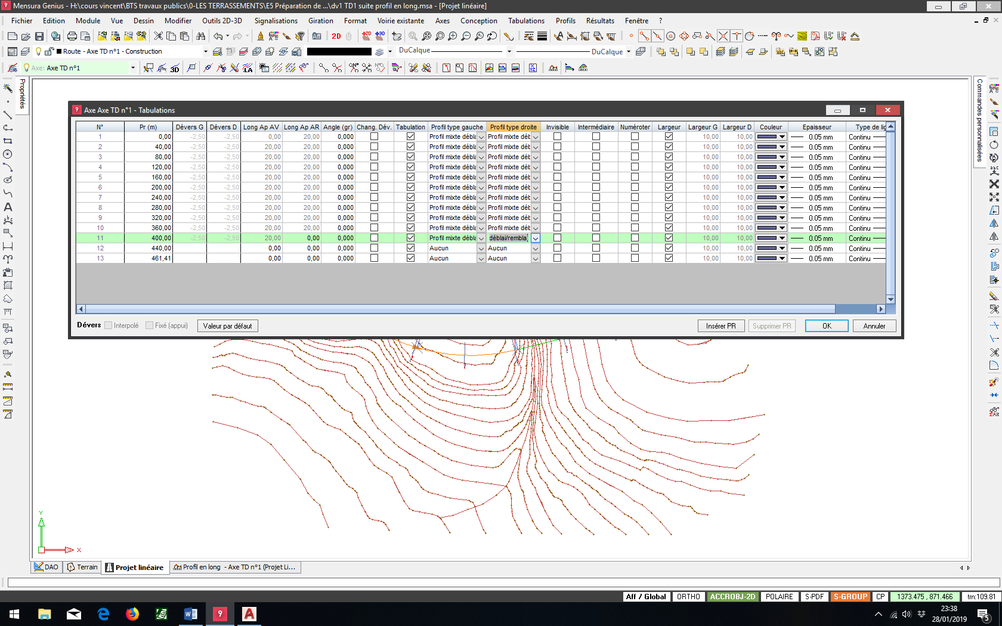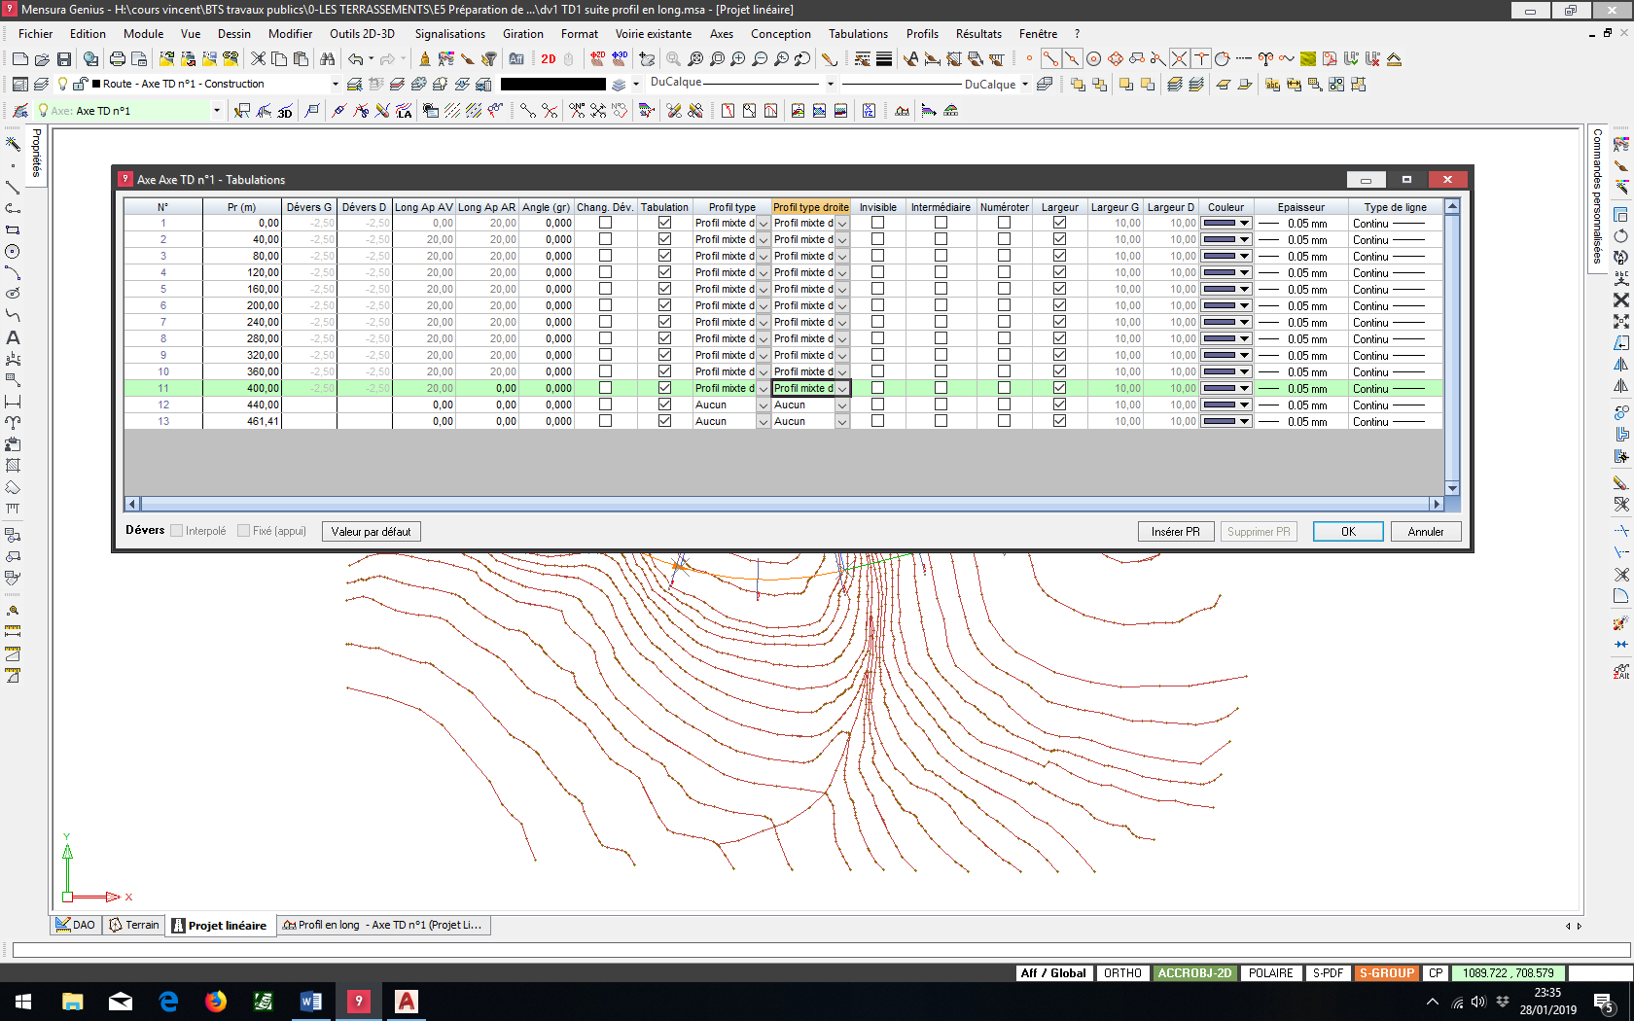
- ETAPE N°8 : Restituer le profil en travers type sur la vue en plan en lignes 3D
- Dans le module Projet linéaire, lancer la commande Axes / Restitution en plan ou clic droit Restitution en plan / Sélectionner la tabulation n°1 de départ et la tabulation n°11 de fin du projet routier de 400 mètres linéaires.
VUE EN PLAN DU PROJET ROUTIER
Tabulation n°11 PR 400.00
Tabulation n°1 PR 0.00
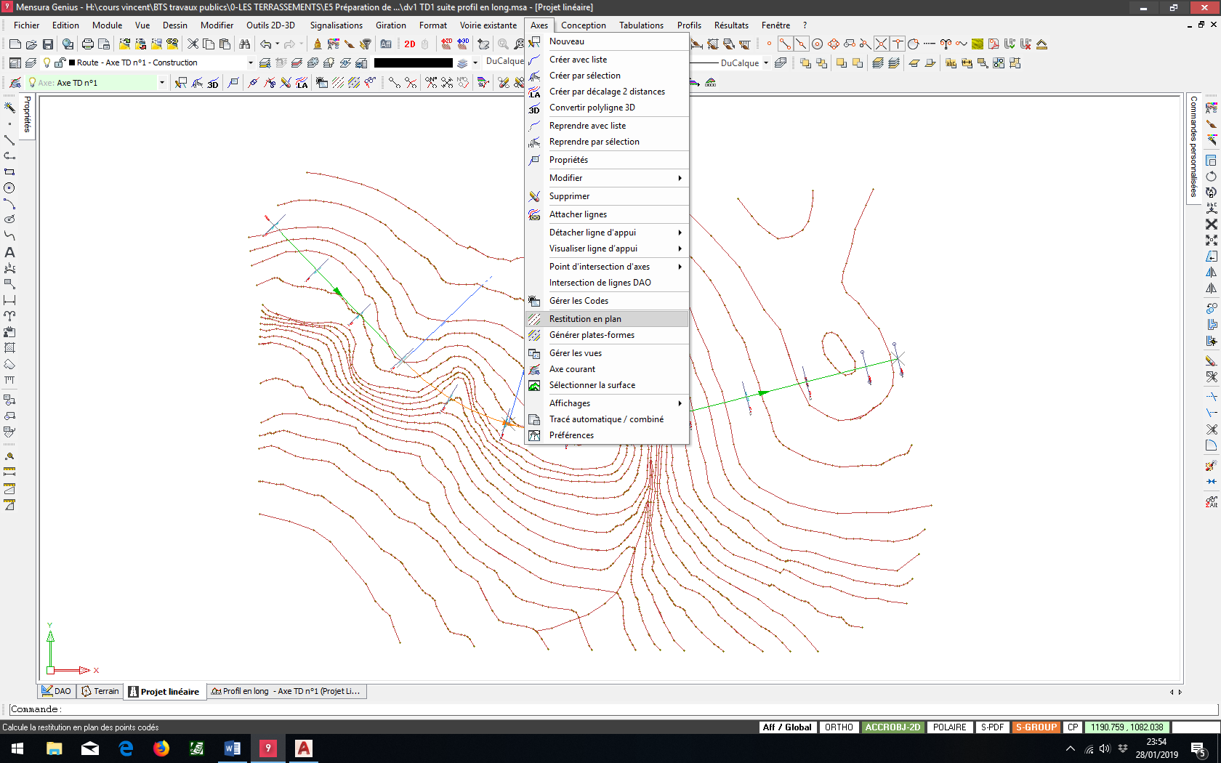
- Dans la fenêtre Paramètres du calcul de la restitution en plan, on peut gérer l’intervalle de restitution et la numérotation des points créés (générer un point tous les 40 mètres puis Calculer).
VUE EN PLAN DU PROJET ROUTIER
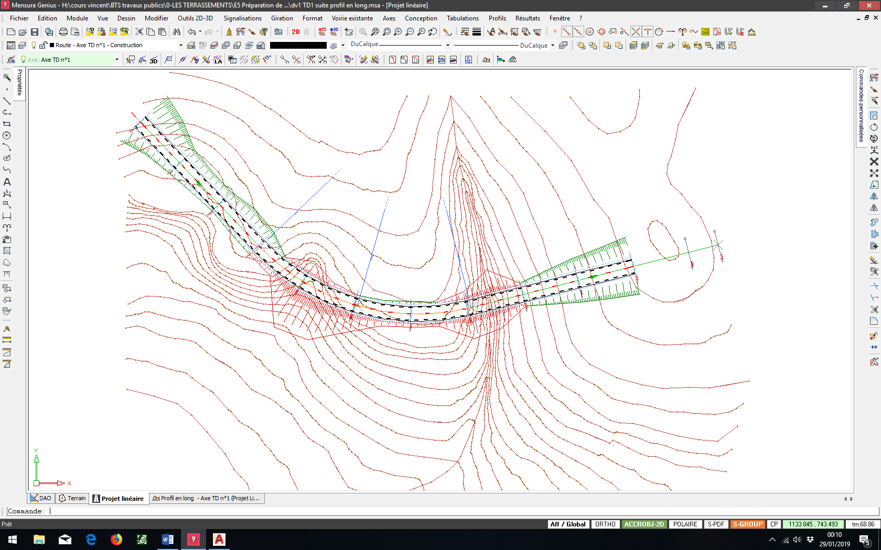
VUE EN PLAN DU PROJET ROUTIER
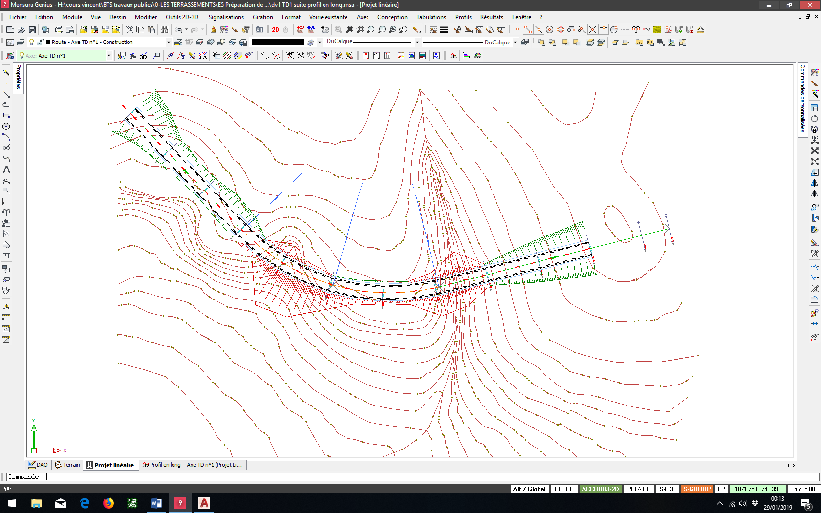

- ETAPE N°9 : Restituer le projet routier en Plate-Formes et en Rendu 3D
- Cette fonction permet de générer des plate-formes à partir des lignes 3D de la restitution en plan. Son utilité est de pouvoir visualiser le projet en Rendu 3D.
- Lancer la commande Axes / Générer plates-formes.
VUE EN PLAN DU PROJET ROUTIER
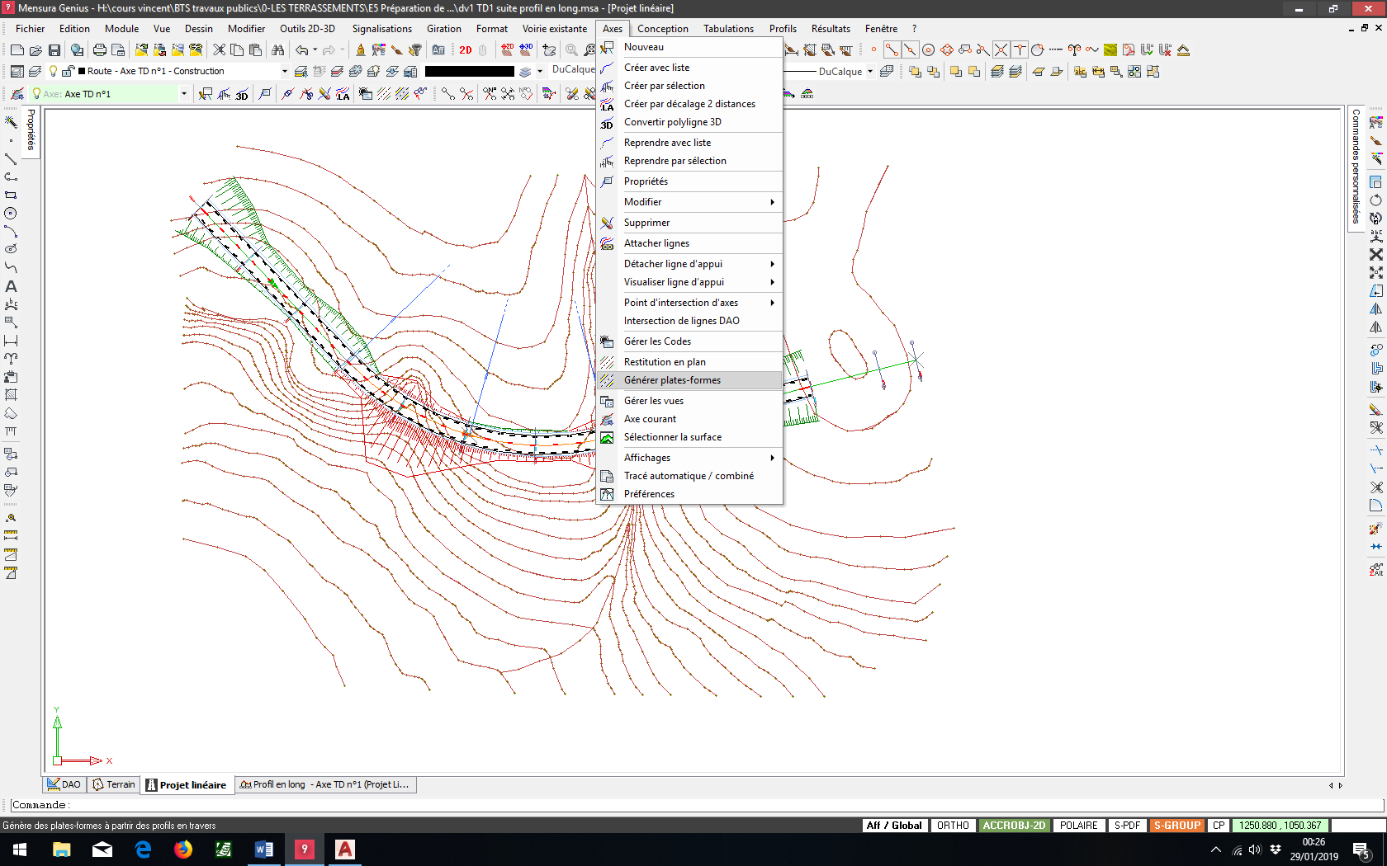
- Sélectionner la tabulation n°1 de départ et la tabulation n°11 de fin.
VUE EN PLAN DU PROJET ROUTIER
Tabulation n°11
Tabulation n°1
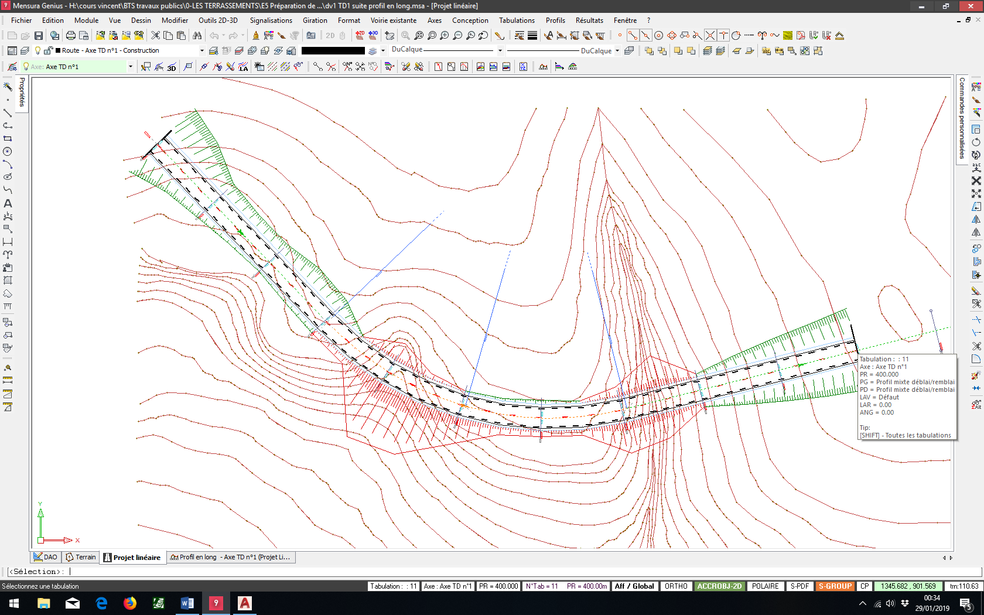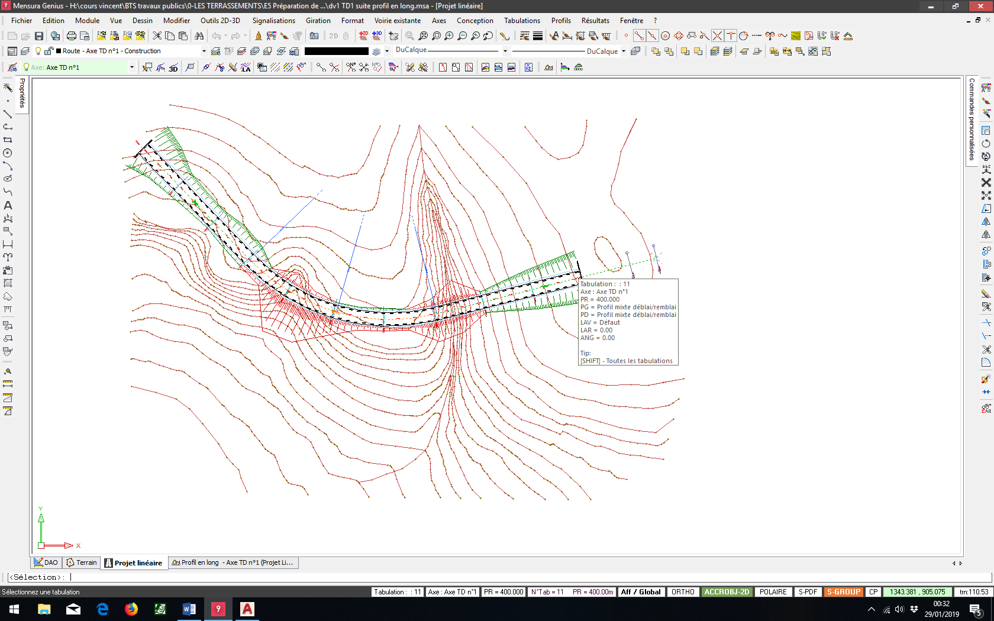
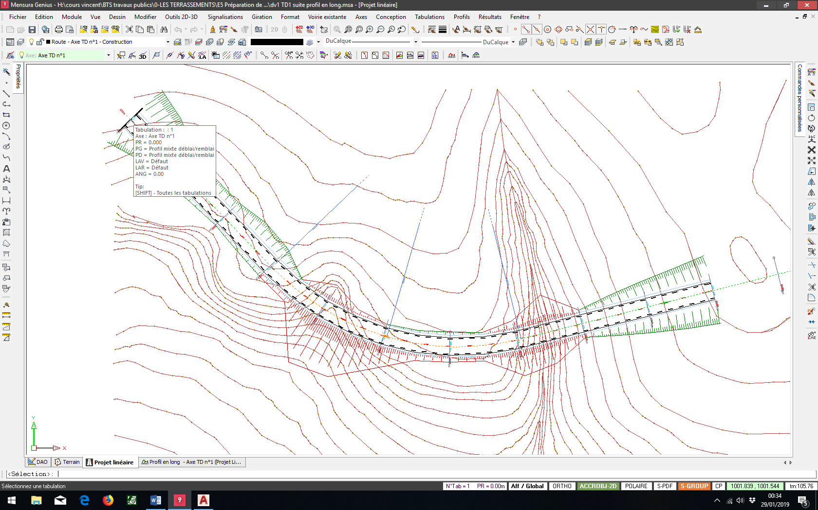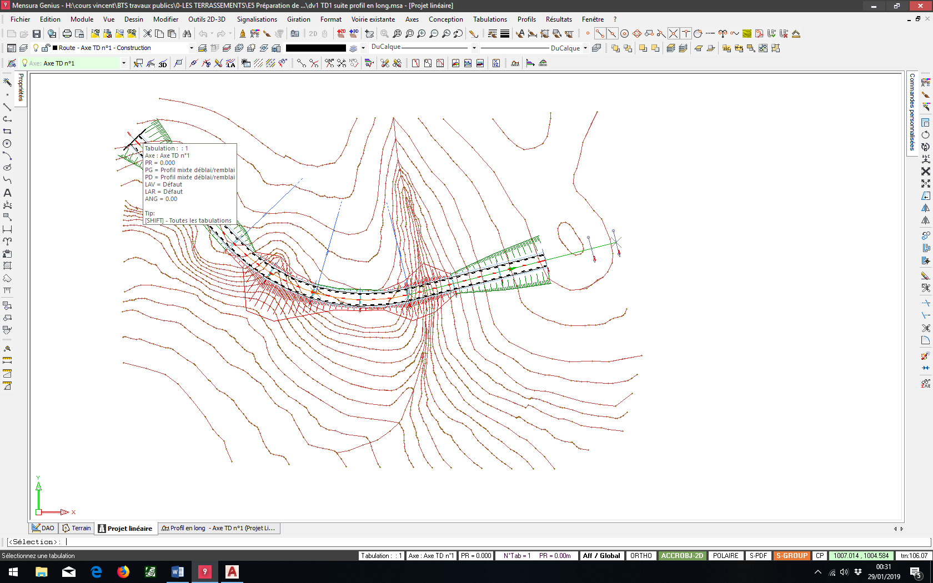
- La fenêtre Restitution surfacique du projet apparaît, modifier une surface existante (cliquer sur Projet PTF) puis OK.
VUE EN PLAN DU PROJET ROUTIER
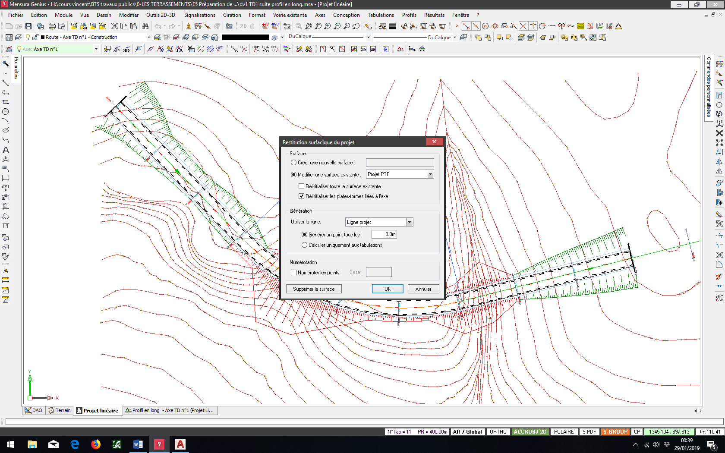
- Dans le module Rendu 3D – Paysager,
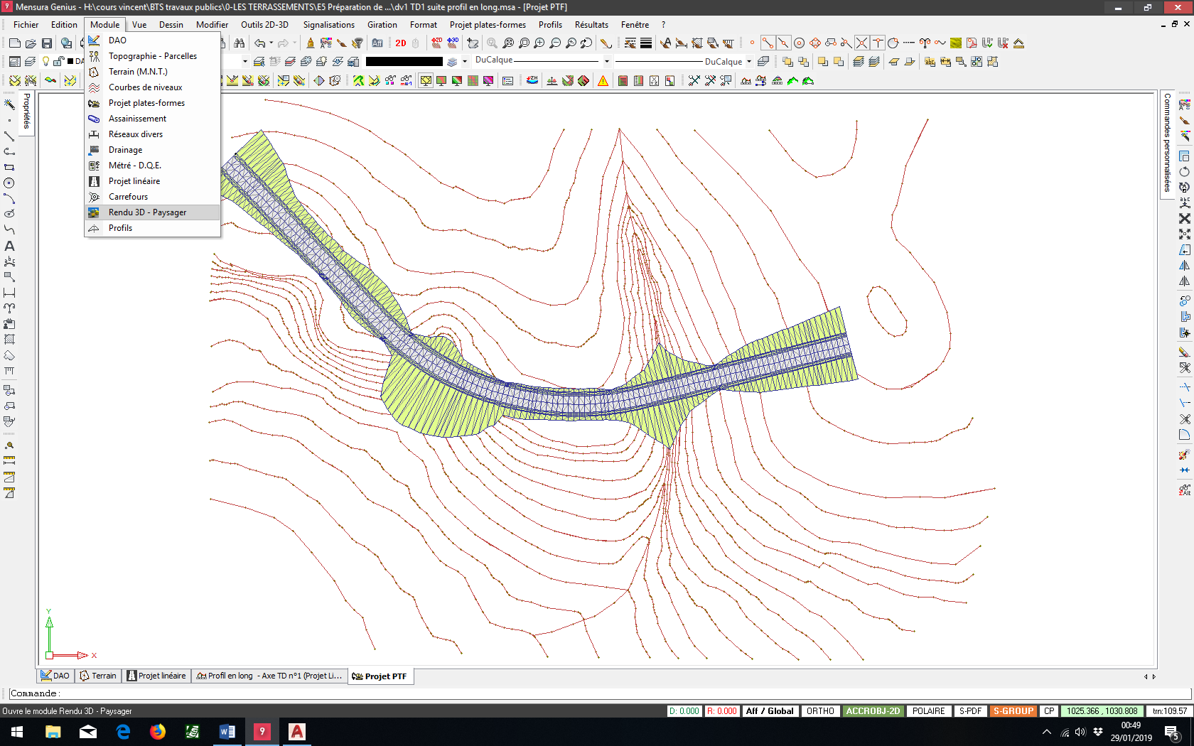
VUE EN PLAN DU PROJET ROUTIER
RENDU 3D DU PROJET ROUTIER
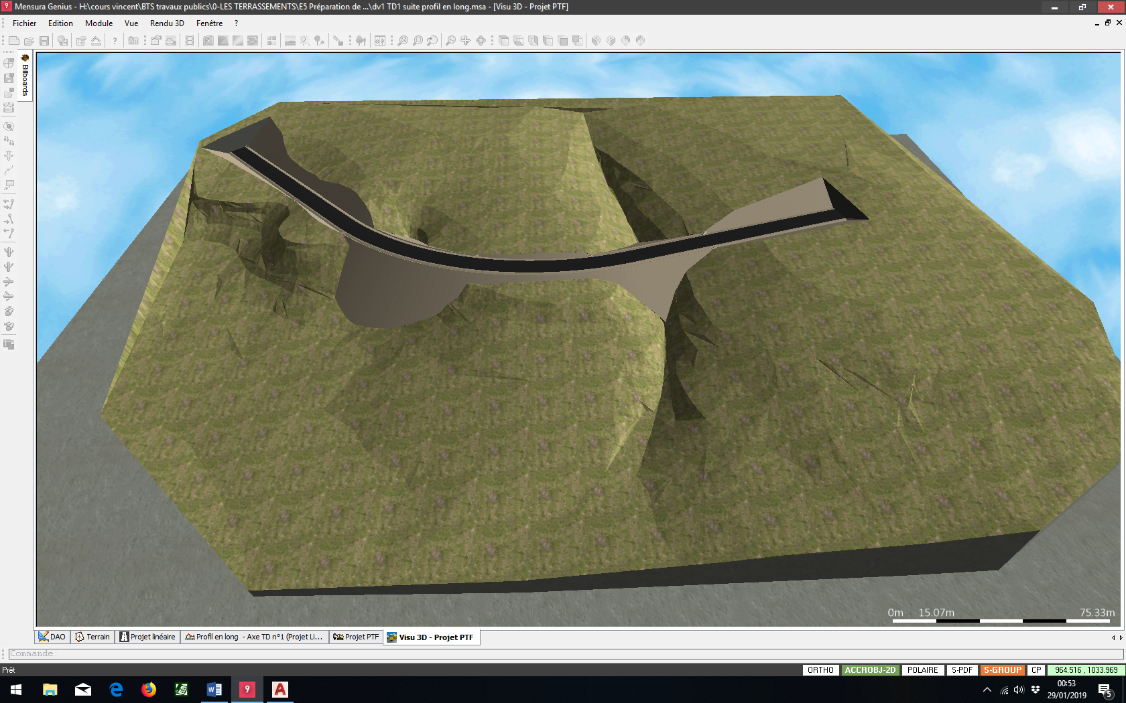
- ETAPE N°10 : Editer les résultats
- ETAPE N°10.1 : Editer les résultats des cubatures de déblais-remblais et de décapage de Terre Végétale
- Cette fonction permet de calculer et d’éditer un listing des volumes de déblais et de remblais ainsi que le volume de décapage de terre végétale de manière à organiser les échelons de terrassements.
- Dans le module Projet linéaire, lancer la commande Menu Résultats / Déblais – Remblais par profils / Sélectionner l’axe en plan.
VUE EN PLAN DU PROJET ROUTIER
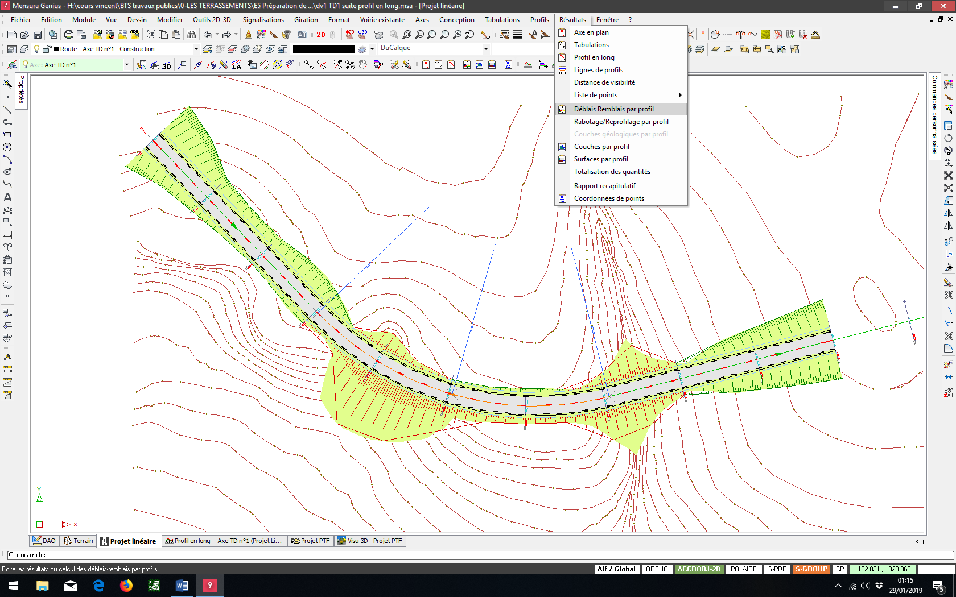
- Cliquer à droite / Terminer.
- Une fenêtre Sélection des tabulations apparaît, décocher les tabulations n°12 et n°13, puis OK.
- Une fenêtre Choix de visibilité de colonnes apparaît, cocher Déblais – Remblais puis OK.

TABLEAU DES CUBATURES DE DEBLAIS ET DE REMBLAIS

Récapitulatif des cubatures globales :
- Volume des déblais : 14 686 m3

- Volume des remblais : 7 801 m3

- ETAPE N°10.2 : Editer les résultats des volumes par couches
- Cette fonction permet de calculer et d’afficher un listing des volumes des différentes couches de structure de chaussée (BBSG, GB2, Limons traités, etc…).
- Dans le module Projet linéaire, lancer la commande Menu Résultats / Couches par profil / Sélectionner l’axe en plan.
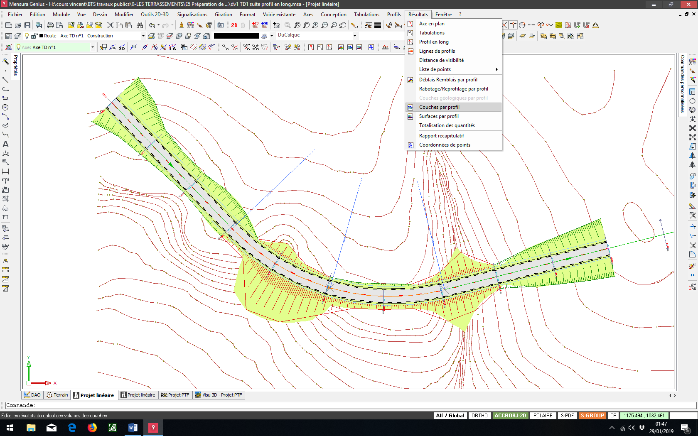

VUE EN PLAN DU PROJET ROUTIER
- Clic droit / Terminer.
- Une fenêtre Sélection des tabulations apparaît, décocher les tabulations n°12 et n°13 puis OK.
VUE EN PLAN DU PROJET ROUTIER
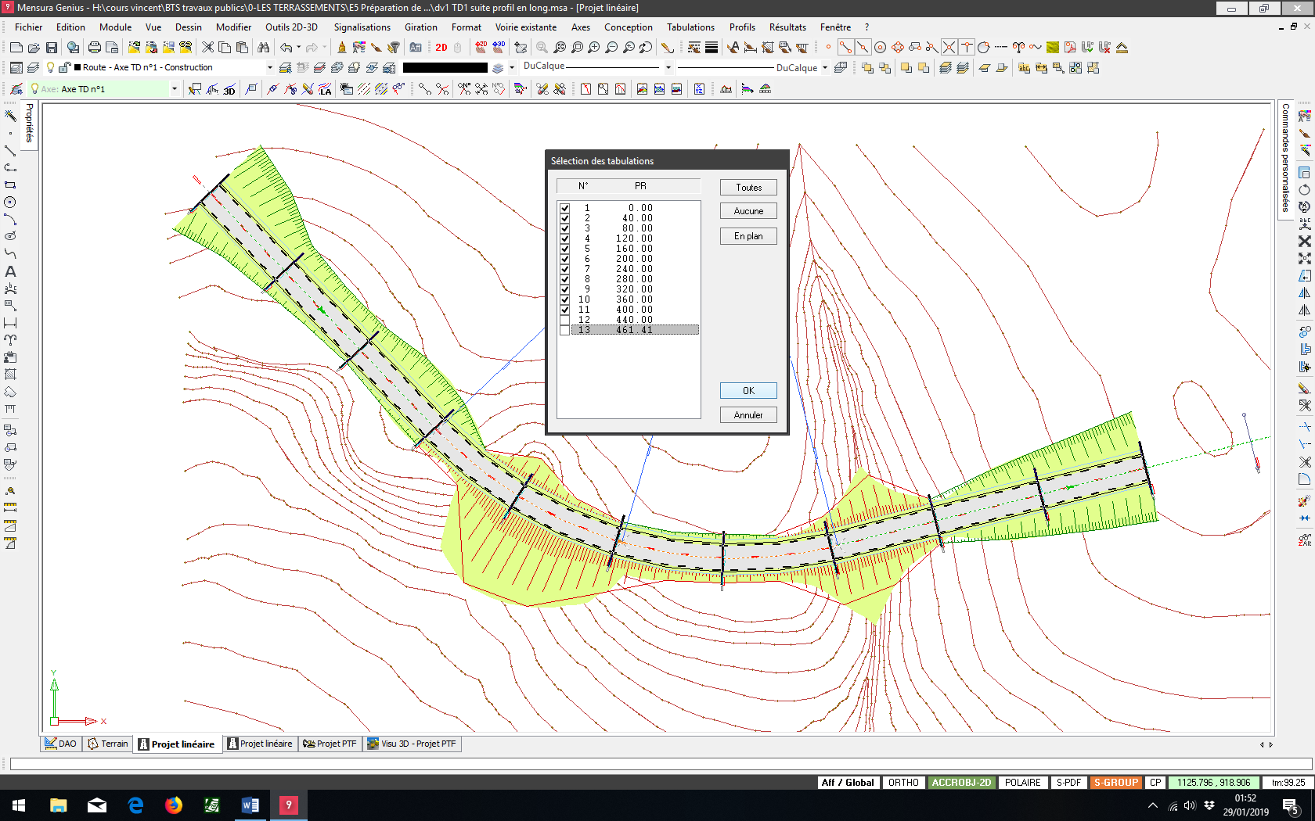
- Une fenêtre Sélection de couches apparaît, faire OK.
- Un tableau apparaît avec les volumes par couches pour chaques tabulations.
Récapitulatif des quantités par couches :
- Volume de BBSG : 291 m³

- Volume de GB2 Base : 426 m³

- Volume de GB2 Fondation : 496 m³

- Volume de limons traités : 1568 m³

TABLEAU DES QUANTITES PAR COUCHES DE CHAUSSEE
TABLEAU DES QUANTITES PAR COUCHES DE CHAUSSEE

